Zpravodaj
obce Záryby
4 -2023

JE TO PŘESNĚ KOPA ROKŮ, CO TU V ZÁRYBECH SOPTÍME.

Kdyby náhodou někdo nevěděl, kolik to je, tak náš oddíl Soptíků má za sebou 10 let činnosti. Za tu dobu své členství u Soptíků vyzkoušelo víc jak 70 dětí. Někteří déle, někteří kratší dobu. Ti nejmladší jsou vždy nadšení a s postupem času přicházejí většinou na to, že existují i jiné sporty a aktivity. Do starších přecházejí již jen opravdu ti, kteří tomu fandí a také si na to vyhradí čas. Celých deset let zůstal Soptíkům věrný zatím jen jeden a tím je Šimon Hořánek – prostě náš Šíma. Dnes již plnoletý, spolehlivý instruktor, který složil také zkoušky na rozhodčího a čekají ho zkoušky na vedoucího. Je to již také člen místní zásahové jednotky a my jsme na něj náležitě hrdí. Jemu v patách jdou další vytrvalci u Soptíků. Např. Šimon Krejsa, středoškolák, i přes jiné zájmy nám zůstal věrný. Od fotbalu a motorek se k nám stále vrací náš Luky, tedy Lukáš Novák, a my ho mezi sebou vždy rádi vidíme. Vytrvalec mezi dívkami je Sára Schützová, její pravidelná docházka během roku je opravdu obdivuhodná.
Pokračování na straně 20.
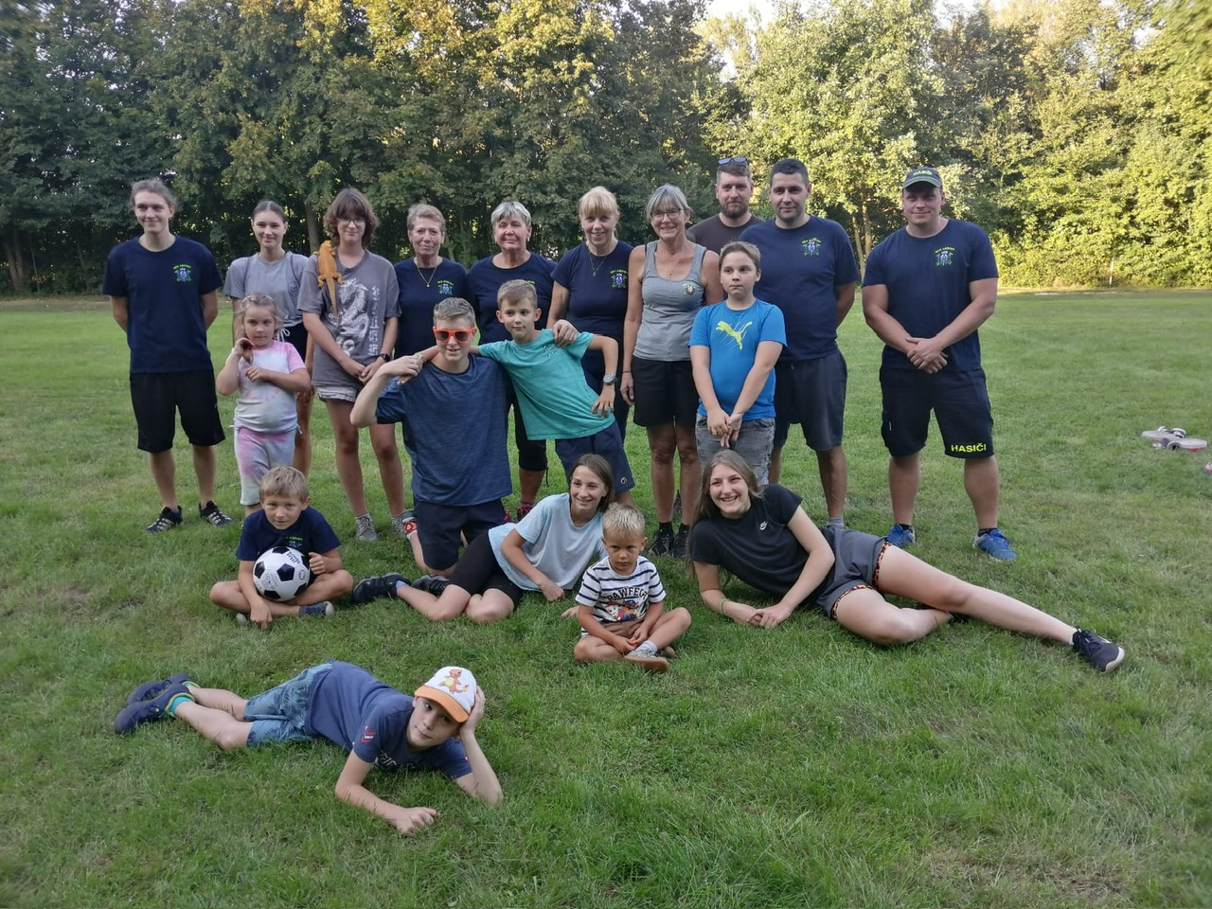

Hospodaření obce Záryby v období 1.- 8. 2023 | v tis. Kč | v tis.Kč
Příjmy: | rozpočet po změnách | čerpání
Daň - ze záv.činnosti | 2 836,00 | 2 079,00
- z příjmů fyz. osob ze sam.výd.čin. | 245,00 | 130,00
- z příjmů fyz. osob z kap.výnosů | 521,00 | 493,00
- z příjmů práv. osob | 4 093,00 | 3 694,00
- DPH | 9 407,00 | 6 724,00
Poplatek za likvidaci komunálních odpadů | 720,00 | 697,00
Poplatek ze psů | 15,00 | 13,00
Daň z hazardních her a odvod z VHA | 135,00 | 111,00
Správní poplatky a popl. za odnětí | 134,00 | 126,00
Daň z nemovitosti | 1 800,00 | 1 496,00
Daň z KÚ na státní správu | 257,00 | 171,00
Přijaté NI příspěvky a náhrady | 0,00 | 308,00
Nájemné z nemovitostí | 137,00 | 117,00
Nájemné z pozemků a ostatní příjmy | 288,00 | 193,00
Náhrada za třídění od EKO-KOMu | 220,00 | 121,00
celkem | 20 808,00 | 16 473,00
Výdaje: | rozpočet | čerpání
Silnice | 500,00 | 336,00
Cyklostezka, oprava chodníků | 80,00 | 22,00
Vodovod | 406,00 | 52,00
Kanalizace | 1 311,00 | 184,00
Drobné toky | 200,00 | 105,00
Vodní díla | 300,00 | 0,00
Mateřská škola | 1 277,00 | 1 216,00
Základní škola | 9 502,00 | 4 915,00
Školní jídelna | 367,00 | 230,00
Knihovna | 79,00 | 66,00
Ostatní záležitosti kultury | 16,00 | 11,00
Místní památky | 102,00 | 0,00
Rozhlas, zpravodaj | 60,00 | 40,00
SPOZ | 89,00 | 29,00
Sportovní zařízení v maj. obce | 10,00 | 0,00
Ostatní sportovní činnost | 350,00 | 350,00
Zájmová a spolková činnost | 490,00 | 450,00
Zdravotnictví | 67,00 | 34,00
Pořízení bytové jednotky | 400,00 | 117,00
Veřejné osvětlení | 1 400,00 | 467,00
Územní plán | 800,00 | 26,00
Komunální služby | 1 170,00 | 820,00
Svoz nebezpečných odpadů | 200,00 | 92,00
Svoz komunálních odpadů | 1 592,00 | 1 022,00
Svoz tříděných odpadů | 750,00 | 545,00
Asanace starých skládek | 180,00 | 0,00
Veřejná zeleň | 2 771,00 | 1 646,00
Pečovatelská služba | 90,00 | 57,00
Podpora krizového řízení a nouz.plánování | 60,00 | 0,00
Požární ochrana - dobr. část | 324,00 | 300,00
Obecní zastupitelstvo | 1 206,00 | 832,00
Činnost místní správy | 2 287,00 | 1 457,00
Výdaje z úvěr. fin. operací a služby peněž. ústavů | 120,00 | 83,00
Pojištění | 35,00 | 31,00
Celkem | 28 591,00 | 15 535,00
 | ing. Jiří Kutílek
 | správce rozpočtu

Zprávy z knihovny
Informuji všechny své milé čtenáře, že k poslednímu září po téměř třinácti letech končím své působení v místní knihovně. Štafetu po mě převezme paní Kristina Stránská, která se tam bude střídat i nadále s paní Hanou Bočánkovou. Otevírací doba je stejná, každý pátek od 16 do 17 hod.
Hana Machová

Moji milí a věrní zákazníci,

léto skončilo a s ním pomalu bude končit i stánek Točená zmrzka u Rotvíka. Ráda bych touto cestou poděkovala vám všem, kteří jste k nám chodili a spolu s námi si zpříjemnili horké dny. Kdy přesně stánek zavřeme, ještě nevíme. Záleží na počasí! Nicméně již teď se na vás všechny budeme těšit v příští sezóně a to duben/2024. Vy z vás, kteří máte facebook, můžete sledovat aktuální dění na našich FB stránkách "Točená zmrzka u Rotvíka"

Za celý tým u Rotvíka vás zdraví Eliška Matoušková

Rozsvítíme Záryby a Martinov aneb ADVENTNÍ KALENDÁŘ.

Vážení spoluobčané,
po loňských úspěšných akcí i letos zkusíme rozsvítit naši obec.
Začátek hry začne první adventní neděli 3.prosince 2023. Ten den se na některém okně, dveřích či domě rozsvítí číslo 21. To znamená počet dní, kterých zbývá do Vánoc. 4. prosince se rozsvítí č. 20, 5. prosince číslo 19…. až se 23. prosince rozsvítí číslo 1! To znamená konec hry. Letos budeme svítit pouze 21 dní.
Každý den budeme dávat nápovědu k danému číslu, ať víte, kde hledat. Nápovědy budou na FB Obecní úřad Záryby - informace nebo na zastávkách v Martinově i v Zárybech.
K dispozici budou i herní kartičky, do kterých si můžete každý den značit číslo popisné domu, který se rozsvítil. Na konci akce můžete kartičku vyměnit za malou odměnu.
Co k tomu potřebuji? Vás!
Žádám všechny zájemce o pozici SVĚTLUŠKY, ať se mi přihlásí na mail: hana.machova@zaryby.cz do 10. listopadu. Do 20. listopadu vám všem odepíšu, zda a jaké číslo budete mít. Pakliže budete vybráni, tak mi do konce listopadu pošlete nápovědu, kterou si vymyslíte. Každý si tedy samostatně vyrobí přidělené světelné číslo i nápovědu. Do přihlášky, prosím, napište data, kdy nebudete moci, protože budete např. na horách. Přihlásit se může každý, kdo se chce zapojit, a je jedno, jestli již svítil nebo ne.
Je to již třetí ročník a jak se říká, do třetice všeho nejlepšího a v nejlepším přestat. Hra bude naposledy. Alespoň na nějakou dobu.
A vy, co se chystáte chodit a hledat světla, vezměte si s sebou hrnky! Po loňských zkušenostech, kde téměř v každé druhé domácnosti byl připraven čaj, svařák nebo grog, přijde někde i letos jistě vhod.
Hana Machová

SLOVO STAROSTY

Vážení spoluobčané, přátelé a kamarádi,

v říjnu to bude již rok od mého nástupu do funkce starosty naší obce Záryby - Martinov. Za tu dobu jsme spolu se zastupiteli zvládli velký kus práce – řešíme zlepšení zázemí naší školy pro první stupeň i zapojení do projektu svazkové školy pro žáky druhého stupně, připravujeme projekty na změny v odpadovém hospodářství, opravy silnic, dostavbu chodníků a mnohé další. Jak jsem avizoval v předchozích číslech, již se mi podařilo nahrát a zpracovat i několik projektů (další budou přibývat), které jsou realizovány nebo se na ně chystáme, všechny informace najdete na našich webových stránkách v sekci občan a turista pod záložkou projekty či pod tímto odkazem https://www.zaryby.cz/projekty

Opravy místních komunikací
Na přelomu října a listopadu proběhne slibovaná oprava děr a výtluk v naší obci. Zároveň s panem místostarostou jednáme s Krajskou správou a údržbou silnic o dílčích opravách našich cest. V mém článku níže Vám představuji aplikaci MUNIPOLIS, kdy po jejím stažení a registraci nás můžete upozorňovat na výtluky a další věci přímo ze svého mobilu či počítače.

Odpadové hospodářství

Rád bych Vás tímto všechny pozval na besedu k odpadovému hospodářství, která se bude konat dne 11. 10. 2023 od 17:00 h v místní sokolovně.
Tato beseda bude velmi důležitá, jelikož od nového roku bych rád změnil systém nakládání s odpady a taktéž bych Vám chtěl ukázal všechny možnosti, které můžete využít.
Prezentovat k nám přijedou i zástupci společnosti JRK Česká republika s.r.o. a Komunální technika, s.r.o. Nově budeme mít popelnici vedenou na číslo popisné domu, kde si sami zvolíte počet nádob, jejich velikost a frekvenci svozu. Nabízet se budou níže uvedené možnosti a bude nutné, abyste si vybrali a svoji volbu - dotazník donesli podepsanou na obecní úřad do konce listopadu.
120 L nádoba | 240 L nádoba
Svoz 1x týdně | Svoz 1x týdně
Svoz 1x za 14 dní | Svoz 1x za 14 dní
Svoz 1 x za měsíc | Svoz 1 x za měsíc

Zatím se nemusíte o nic starat, během září budeme do všech schránek roznášet dotazník, který následně můžete poslat emailem či osobně zanést na obecní úřad. Více informaci budu doplňovat i na naše obecní webové stránky či FB.
Ceny za jednotlivé svozy a nádoby budou uvedeny ve výše uvedeném dotazníku. V rámci změny systému bych Vám chtěl zároveň nabídnout nové nádoby (popelnice) na směsný odpad od naší obce s obecním logem a číslem. Tyto nádoby bohužel není možné pořídit z dotace, proto je zakoupíme ve větším množství a budeme je prodávat za polovinu nákladů tak, aby pro Vás změna nebyla tolik finančně náročná.
Jak jsem psal v předchozích číslech našeho zpravodaje, změna je nutná, jelikož není dlouhodobě udržitelné, aby obec tak výrazným způsobem doplácela na svoz odpadů za všechny občany. Bylo by to možné jen na úkor investic a podpory spolků, což si nikdo z nás nepřeje.
Hlavním důvodem pro změnu je ochrana životního prostředí a samozřejmě i financování odpadového hospodářství. pokud změnu zvládneme, každý z nás si bude řídit, kolik za svoz odpadů zaplatí. Princip by měl být takový, že čím více třídím, tím mám méně směsného odpadu. Proto mi stačí menší nádoba i frekvence svozu a z toho důvodu platím méně.
Jak víte, náklady ze strany státu na svoz směsného odpadu stále rostou, níže uvádím několik důvodů.
1. Rostoucí náklady na provoz skládek
Jedním z hlavních důvodů, proč se ceny skládkovného zvyšují, jsou rostoucí náklady na provoz skládek. Udržování a správa skládek zahrnuje investice do infrastruktury, péči o životní prostředí a ochranu zdraví. Tyto náklady neustále rostou kvůli zpřísnění environmentálních předpisů a potřebě modernizace.
2. Snaha o omezení skládkování
Česká republika a Evropská unie se snaží omezit skládkování odpadu kvůli jeho negativnímu vlivu na životní prostředí. To zahrnuje snahu o zvýšení recyklace a kompostování odpadu. Zvýšení cen skládkovného má za cíl motivovat města, obce a občany k tomu, aby se více angažovali ve třídění a recyklaci odpadu.
3. Ekonomický tlak na obce
Města a obce čelí ekonomickému tlaku a zvýšení cen skládkovného je jedním z prostředků, jak získat potřebné finanční prostředky na pokrytí nákladů spojených s odpadem. Tyto peníze se často používají k financování projektů na zlepšení infrastruktury a životního prostředí.
4. Zvýšená environmentální povědomost
Rostoucí povědomost o důležitosti ochrany životního prostředí a snižování množství odpadu vede k tlaku na zavedení ekologičtějších metod zpracování odpadu. To může zahrnovat investice do moderních technologií, které jsou ekologičtější, ale také dražší.
5. Efekt pro občany
Zvýšení cen skládkovného má samozřejmě vliv na občany. Zvýšené náklady mohou znamenat vyšší poplatky za odpadové služby, což může být pro ně finanční zátěží. To může motivovat občany k ještě většímu důrazu na třídění odpadu a snížení produkce směsného odpadu.
Zvyšování cen skládkovného v České republice je složitým problémem s různými důvody a důsledky pro města, obce a občany. Je to však součást snahy o udržitelnější a ekologičtější způsob nakládání s odpadem, který by měl dlouhodobě přinést prospěch našemu životnímu prostředí. V dnešní době je více než kdy jindy důležité hledat způsoby, jak minimalizovat produkci odpadu a podporovat recyklaci a kompostování.

Zavedení MUNIPOLIS/Mobilního rozhlasu

spustili jsme pro vás službu MUNIPOLIS / Mobilní Rozhlas, díky které vás nyní budeme efektivně informovat přímo do vašeho telefonu. Přihlaste se k odběru informací a už nezmeškáte důležité novinky a upozornění z naší samosprávy. Informace podle vašich zájmů vám budeme posílat e-mailem, SMS nebo jako zprávu do aplikace. Služba je zdarma!

Co vám přihlášení do MUNIPOLIS přináší?
- Upozornění na krizové události – výpadky energií, blížící se vichřice, dopravní uzavírky, varování před podomními prodejci apod.
- Novinky a důležitá upozornění z úřadu – poplatky, obecní zpravodaj, digitalizované hlášení z amplionů apod.
- Pozvánky na kulturní a sportovní akce.
- Možnost vyjádřit svůj názor v online anketách.
- Mobilní aplikaci samosprávy s užitečnými funkcemi.

https://www.youtube.com/watch?v=41_IODayoLE

V registračním procesu si můžete sami nastavit, jaké typy informací vás zajímají (např. kultura, doprava, majitelé zvířat). Doporučujeme vyplnit vaše telefonní číslo a část obce, abychom vás mohli rychle varovat v případě nečekaných událostí (např. havárie vody, přívalové deště apod.) Vaše údaje jsou v bezpečí a v souladu s GDPR.

PŘIHLASTE SE K ODBĚRU INFORMACÍ: https://zaryby.munipolis.cz/registrace

Registrovat se můžete také osobně přímo na našem úřadu. Rádi vám pomůžeme.

Stáhněte si také aplikaci naší samosprávy
S aplikací MUNIPOLIS / Mobilní Rozhlas budete mít důležité informace kdykoli při ruce. Navíc budete mít vždy k dispozici spoustu užitečných funkcí jako je například snadné nahlašování závad na území naší samosprávy. Stačí si stáhnout aplikaci MUNIPOLIS / Mobilní Rozhlas a v nastavení přidat naši samosprávu.

- Stáhnout pro Android
- Stáhnout pro iOS

Navštivte online profil naší samosprávy
V profilu naší samosprávy na MUNIPOLIS naleznete nejen nejaktuálnější novinky, ale také spoustu dalších užitečných odkazů – umístění kontejnerů na tříděný odpad, informace o počasí, tipy na výlety atd. Navštivte náš online profil: https://zaryby.munipolis.cz/

Bc. Milan Šťastný
starosta obce

Prázdniny jsou za námi a my se opět pravidelně setkáváme s našimi lesoškolkáčky. Společně jsme přivítali několik nových kamarádů a čeká nás pasování prvních předškoláků. Pro ty jsme také připravili klub, v rámci kterého se pečlivě a za pomoci pomůcek z přírodnin připravují na školu. Kromě klubu také pomáhají mladším kamarádům a mají služby při výdeji jídla.
Na nedalekém pozemku jsme postavili teepee, které bude sloužit jak našim školkáčkům, tak také pro klubík maminek s dětmi.
V přípravném týdnu se náš tým průvodců zúčastnil semináře Práce s nástroji a tak nás v nejbližší době čeká výroba venkovního ponku, pustíme se s dětmi do práce se dřevem a nástroji.

Léto u nás bylo stejně jako v loňském roce ve znamení příměstských táborů, o které byl obrovský zájem, a to nás moc těší. V prvním turnusu si děti vyzkoušely, jaké to je být indiánem. V druhém turnusu zase procestovaly celý svět, poznávaly zvířátka a cizokrajné ovoce a zeleninu. A v posledním třetím turnusu se ponořily do hlubin moří a poznávaly společně podmořský svět.

Na podzim připravujeme opět akce pro veřejnost:

18.10. od 16:30 Dýňohraní – k dispozici budou dýně pro vyřezávání a nejen to. Děti se také mohou těšit na tvořivé dílničky. Připravené bude i malé pohoštění.

10.11. od 16:30 Svatý Martin - stejně jako v loňském roce nás čeká lampiónový průvod za Svatým Martinem i tvoření pro děti.

U obou akcí je vstupné dobrovolné. Těšíme se na Vás! :)

Od 20.9. opět otevíráme klubík Broučci, který je určený pro maminky s dětmi ve věku 1,5 až 4 roky. Koná se každou středu od 9:30 do 11:30. Na podzim nás čeká celkem jedenáct setkání. Cena je 2.400,- Kč. Bližší informace a přihlášení naleznete na webových stránkách
https://lmskompas.webooker.eu v kurzech.

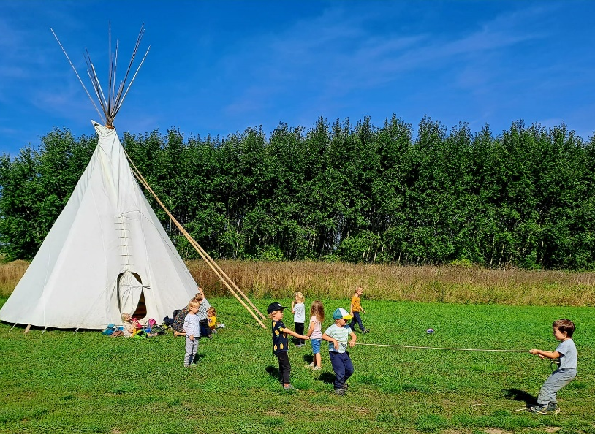
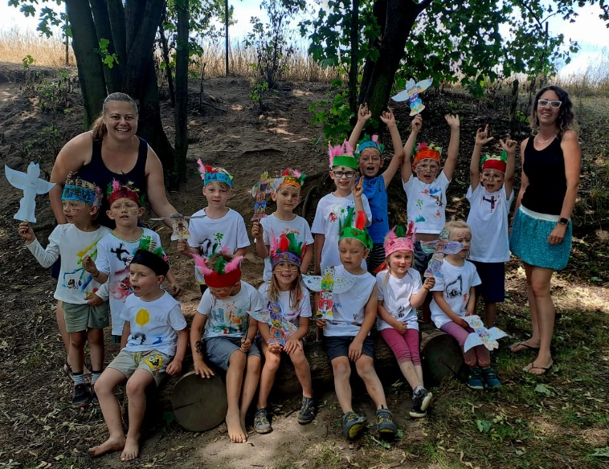
Pozdrav z podzimní školky

Loňský školní rok jsme zakončili slavnostním odpolednem na školní zahradě s vystoupením dětí a pasováním školáků. Byl připraven zábavný program pro děti i rodiče. Pekli jsme buřty, občerstvení bylo možno zakoupit ve stánku, děti si mohly vyzkoušet skvělý skákací hrad. Celá tato akce proběhla ve velmi přátelské atmosféře a byla velmi milým a příjemným rozloučením s dětmi a jejich rodiči, kteří po prázdninám nastoupily do prvních tříd.

Týden před začátkem nového školního roku jsme se sešly ve školce, abychom mohly děti přivítat v čistých a nově upravených prostorách. Na naší třídě Berušek již během prázdnin byly namontovány nové shrnovací dveře, které oproti klasickým dveřím prakticky nezaberou žádné místo a umožní prostor třídy rozdělit na dvě místnosti. Děti po obědě tak v klidu nerušeně mohou odpočívat a zároveň děti, které nespí, se mohou věnovat různým klidným činnostem, aniž by se navzájem rušily. Pro nás paní učitelky úžasná pomoc

Do nového školního roku jsme vyjeli novým žlutým školním autobusem Berdou. Jezdit bychom chtěli po celé Evropě. Ve třídě Berušek se sešla skvělá parta nových kamarádů, první dny se budeme vzájemně poznávat a seznamovat. Na začátku školního roku si osvojíme pravidla společného soužití, bezpečného chování a správné hygieny. Velkou novinkou jsou průběžné svačinky, kdy podporujeme samostatnost a odpovědnost dětí. Samostatné servírování, mazání svačinek, nalévání nápojů přispívá k tomu, že děti svačí velmi rády, jídlo sní s větší radostí, protože se na samotné přípravě podílejí.

Začátkem října plánujeme Drakiádu - první společnou akci s rodiči. Děti si vyrobí draky a vydají se na trasu po obci, kde na svého draka nasbírají mašličky za splněné úkoly. Na závěr se sejdeme na fotbalovém hřišti a budeme pouštět draky. V druhém říjnovém týdnu do školky přijede divadlo Cecilka se svým veselým představením a koncem října proběhne již tradičně Dýňovaná – děti si s rodiči vydlabou a ozdobí dýní.
A jak se nám tyto akce vydařily vám napíšeme zase příště
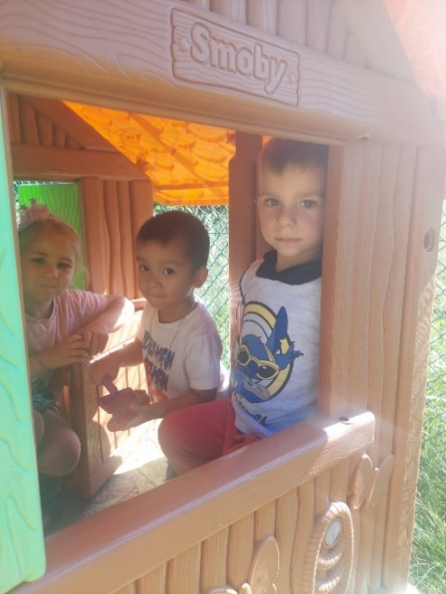
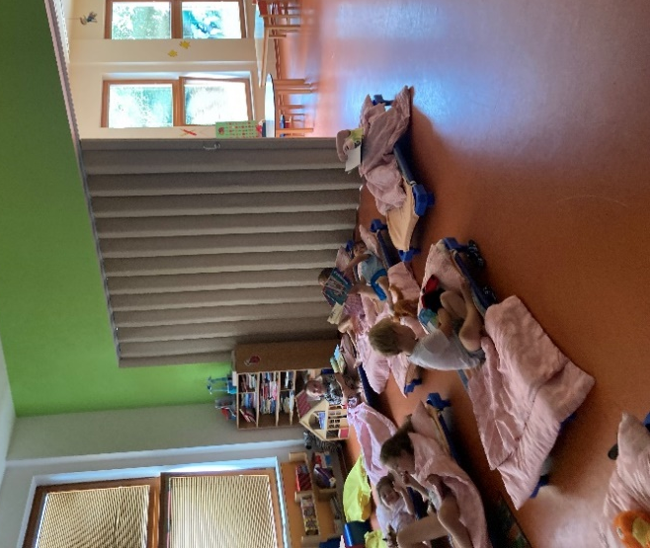
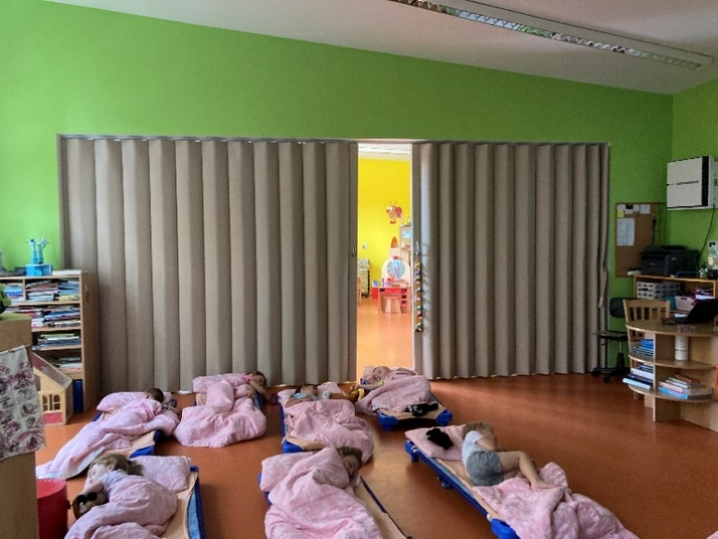
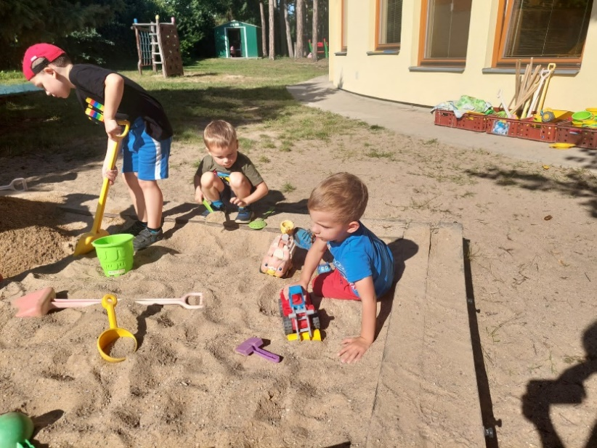

„ Autobus dopravním prostředkem bude,
s ním dojedeme, kamkoliv to půjde.
Krátké, dlouhé cesty autobus zvládá jet,
dobrodružství zažít už chceme teď.“

Prázdniny skončily a naše třída Žabek je opět plná dětí. Nejen staří známí, ale také přišla spousta nových kamarádů. Září je měsíc adaptace – zvykání si na režim dne, nově průběžné dopolední svačinky v nové jídelně a dodržování pravidel při naší jízdě.
Také byl přestavěn nábytek. Vznikly nové kouty pro centra aktivit a nová dílna od šikovného tatínka, děkujeme. O nové jídelně už bylo psáno. Máme nové zázemí pro personál a sborovnu pro všechny.
Před námi je plno společných akcí - zastávek: drakiáda, dýňovaná… ale zatím jsme na začátku cesty naším autobusem a o dalším informace příště.
Budeme rádi, když se na některé zastávce přidáte k nám a užijete si společné chvíle. A samozřejmě uvítáme i ty, kteří něco umějí a chtějí se o to s námi podělit.

Přejeme krásné podzimní dny a těšíme se na setkání při naší „jízdě.“
Žabky , Berušky a dospěláci z Mateřské školy Záryby

xxxxxxxxxxxxxxxxxxxxxxxxxxxxxxxxxxxx

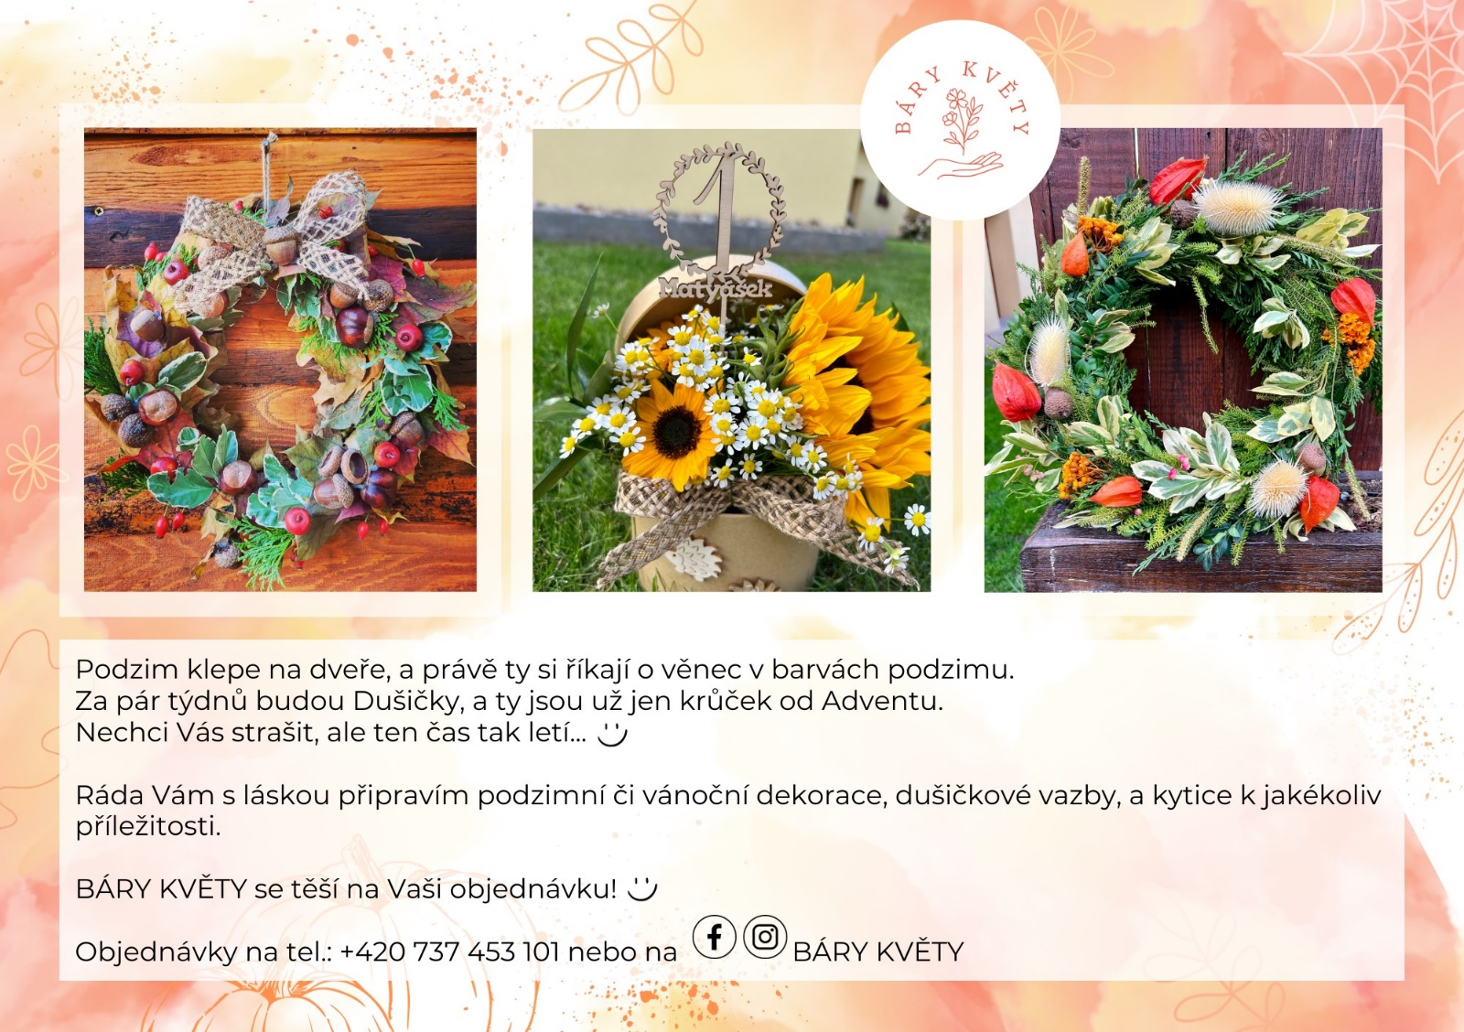

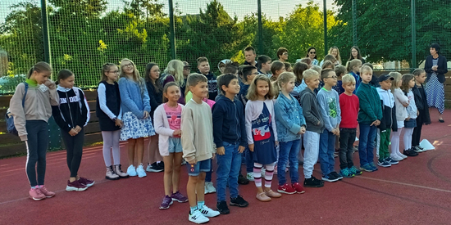

Vážení spoluobčané,

letos jsme zahájili nový školní rok 4. září. Tento den si budou určitě nejvíce pamatovat prvňáčci, které na školním hřišti přivítali nejen paní ředitelka, paní učitelky, starosta obce, ale i všichni žáci a rodiče, kteří jsou nejdůležitějšími osobami při vzdělávání ve škole. Děkujeme, že jsme se potkali v tak hojném počtu a úspěšně zahájili první školní den.
Celý první týden se nesl v duchu radosti, úsměvu, hraní, inspirací, sdílení, naslouchání a informací, které nám pomáhali naběhnout na režim ve škole. Paní učitelky si pro děti připravily zábavné aktivity, při kterých jsme se seznamovali s kolektivem, kamarády, pravidly komunikace, pravidly slušného chování ve třídě. V jedné z her bylo i seznámení se s učitelkami, které o sobě prozradili nejen zajímavé, ale i vtipné informace.
Druhý týden jsme se pustili do opakování učiva, začali jsme si vybavovat, co už víme, co je potřeba ještě dotrénovat a zopakovat. Učení by mělo být pro děti přirozené pro jejich rozvoj osobnosti.
V rámci tělesné výuky jsme také zahájili výuku plavání v bazénu v Čelákovicích. Plavat budeme jezdit 2krát v měsíci až do května. Určitě se na to všichni těšíme.
Třetí týden v měsíci září nás čeká cvičení v přírodě, které probíhá částečně ve škole a také v lese. Vyběhneme si zacvičit, zahrát, ale také se něco dozvědět. Hry jsou zaměřené na nové prožitky a zkušenosti v přírodě, pohybové dovednosti, tělesnou zdatnost, ohleduplnost, odpovědnost, komunikaci a spolupráci. Žáci páté třídy v spolupráci s paní učitelkou tělesné výchovy připravili pro děti různé úkoly k plnění. Závěr celého dopoledne je o tom, že všichni žáci hledají schovaný poklad, který si spravedlivě a společně rozdělí.
Tento měsíc nás čeká ekologický program s názvem Do hlubin rybníku, v říjnu návštěva divadla v Praze, vánoční focení. V následujících měsících Planetárium, a další aktivity, o kterých Vás budeme rády informovat v dalším čísle Zpravodaje.

Kolektiv ZŠ Záryby

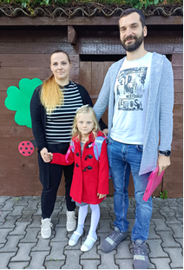
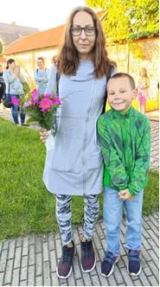

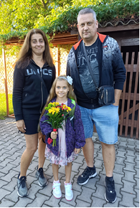
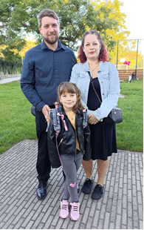
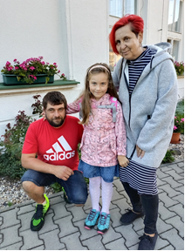
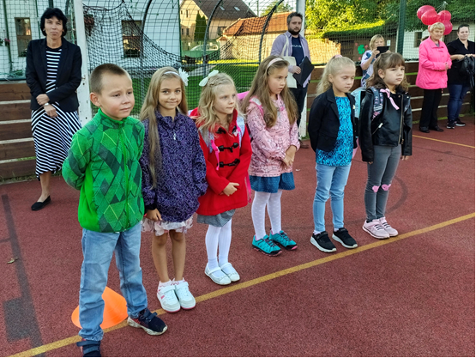

Život nás baví a my se taky bavíme

Ta naše vesnička je plná života. Stále se tu něco děje. Každý měsíc, možná i týden, se uskuteční akce, které se můžete zúčastnit minimálně jako divák, ale často jako pořadatel nebo účastník. Týká se to fotbalových zápasů, různých sousedských setkání a soutěží.
Těmto akcím předchází dlouhé přípravy a dojednávání. Na tomto místě chci vyjádřit poděkování všem, kteří obětují svůj volný čas pro to, aby se ostatní mohli sejít, pobavit, setkat se a odpočinout si.
Úspěšné vystoupení Boženky Rantové a jejích přítelkyň z Prahy bylo před pěti lety na Hubičkové zajímavým překvapením. Možná se někdo podivil, jaké tance se na odpoledním setkání pod vrbičkami objevily, ale nakonec se snad všem líbily.
A najednou vyvstala otázka, zda by nebylo pro pár žen ve vsi zajímavé protáhnout se jednou týdně podobným způsobem. A tak jsme se začaly od října 2021 scházet a tancovat. V dalším roce jsme na Hubičkové odvážně vystoupily i my místní. A opět to byl úspěch, který byl samozřejmě podpořený i našimi rodinami.
Letos jsme s vystoupením váhaly. Věděly jsme, že se sejdeme jen v šesti. Tři pražské tanečnice a tři zárybské. V polovině prázdnin jsme se rozhodly, že tančit budeme. Vzájemně jsme se podporovaly, pilovaly jsme choreografie, ladily kostýmy a výsledek jste mohli posoudit na letošní Hubičkové, která se uskutečnila v sobotu 2. září.
Co bude dál? Do svého diáře jsem si již zapsala napevno, že středeční večer se scházím s Boženkou a dalšími tanečnicemi v domečku, kde mají své pravidelné schůzky i malí hasiči a pionýři. Tímto bych chtěla poděkovat za zapůjčení prostor a doufám, že i v následujících měsících se tam budeme moci scházet. A taky jsem přesvědčená, že se naše řady rozšíří. Nejde jen o ta vystoupení, ale hlavně o setkávání a o pravidelný pohyb. Náš způsob tancování je vhodný pro každou věkovou kategorii. Tanec je pro nás radost.
Tetička vzdělavatelka a zároveň i jedna z tanečnic Petra Imlaufová
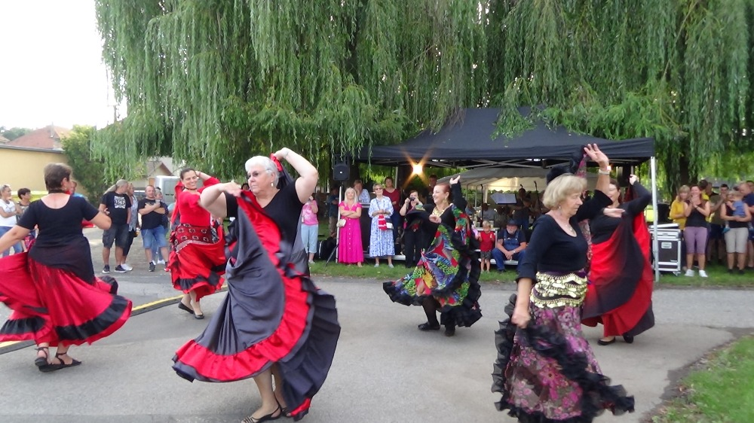

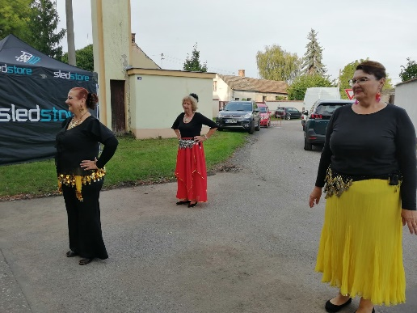
Pravidelné schůzky taneční skupiny
ZAMAT
ZÁryby – MArtinov - Tanec
začínají ve středu 18. října 2023 od 19 h
v klubovně Pionýra
Jestliže Vás naše tancování oslovilo a chcete se přidat, přijďte na schůzku, nebo si řekněte o další informace Boženě Rantové: tel. 720 994 238, e-mail: bozena.rantova@gmail.com
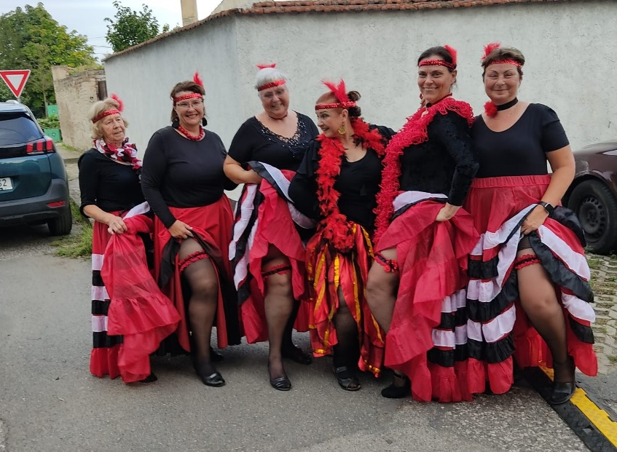

xxxxxxxxxxxxxxxxxxxxxxxxxxxxxxxxxxxxxxxxxxxxxxxxxxxxxxxxx

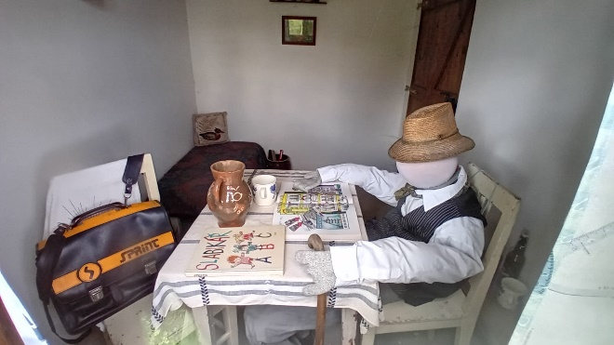
Převozník šel do školy
Baráčnici se zde starají o různé památky, pomníky… Jedním z nich je i převoznický domek. Ten má již několik let na starosti tetička Tereza Ročková. Každé roční období ho krásně ozdobí. Momentálně ho můžete vidět, jak i náš převozník si vyndal učebnice a spolu s dětmi se učí. Převozníkovi a hlavně našim dětem přejeme krásný a úspěšný školní rok!
Tetička švandymistrová Hana Machová

Co spojuje bitvu o guláš, včelaření a koně? Činorodý rok v JK Duli Martinov

Jezdecký klub Duli Martinov nejsou pouze oblíbené jezdecké kroužky, ve kterých děti pečují o koně a probíhá výuka jezdectví. Na pravidelných návštěvách se ti nejmenší ze školky učí o udržitelnosti a zodpovědnosti, instruktoři se neustále vzdělávají a na pravidelné lekce dochází také děti s tělesným nebo duševním hendikepem.
V areálu jezdeckého oddílu se setkává láska k přírodě, vášeň pro jezdectví a péče o druhé, ale také o sebe samé. Práce členů a instruktorů dlouhodobě překračuje hranice tradičních jezdeckých kroužků. „U nás se najde něco pro každého. I pro ty, kteří k nám nejdou hlavně kvůli koním. Děti u nás zjistí, jak se staráme o včely a stáčíme med, nebo že cesta chleba na jejich talíř začíná tady, na poli plném obilí. Učí se respektu k přírodě a jejímu koloběhu,“ vysvětluje Anna Toušková, předsedkyně JK Duli Martinov.

Zajímavostí je, že věhlas oddílu již překročil hranice Středočeského kraje. Tři úspěšné turnusy letních táborů v roce 2023 navštívily děti z hlavního města, ale také z Lovosic, Liberce nebo z Chrudimi. Vedle tradiční náplně ve formě péče o koně a výuky jezdectví si děti mohly vyzkoušet první pomoc nebo výrobu hobby horse. Děvčatům přišel vhod wellness den, v rámci kterého se od profesionální kosmetičky naučily zásady péče o pleť a masáž obličeje. Pro chlapce, jejichž prvotním zájmem není jezdectví, oddíl paralelně připravil také hraničářský tábor. „Kluci pod dozorem stříleli ze vzduchovky, vyráběli věci ze dřeva a přespávali pod širákem. Došlo také k pokusu o získání jejich kotlíkového guláše ze strany děvčat od koní. Vznikla tak pořádná hraničářská bitva,“ vzpomíná na mimořádně povedený turnus tábora Anna Toušková. „Guláš se jezdkyním podařilo vzít, ale kluci ho velmi rychle získali zase zpátky. O hladu nebyl nakonec nikdo, hraničáři se po mírovém zasedání o večeři rozdělili,“ směje se.

Navzdory širokému záběru aktivit jsou stále v hledáčku hlavně koně. Péčí o ně se učí i ti nejmenší, mj. z Lesní mateřské školy Kompas nebo z Rodinného klubu Klíček ve Staré Boleslavi zodpovědnosti a respektu jeden k druhému. Ani instruktoři se ale nepřestávají vzdělávat, například v efektivní komunikaci s koněm, vozatajství, a co je možná nejdůležitější – v první pomoci. Oddíl také zahájil terapeutické lekce pro děti a dospělé s tělesným či duševním hendikepem nebo relaxační terapii na koni. Tyto hodiny se těší velkému zájmu. Zajistil též koňský program na tradičním zárybském loučení s létem. „Každý člověk, ať už je to dítě nebo dospělý, potřebuje něco trochu jiného, když k nám přichází. Snažíme se tomu naslouchat, my i naši koně. Každoročně nás moc těší zájem blízkého i vzdáleného okolí o naše aktivity. Rádi budeme všem otevření i nadále,“ uzavírá Anna Toušková.

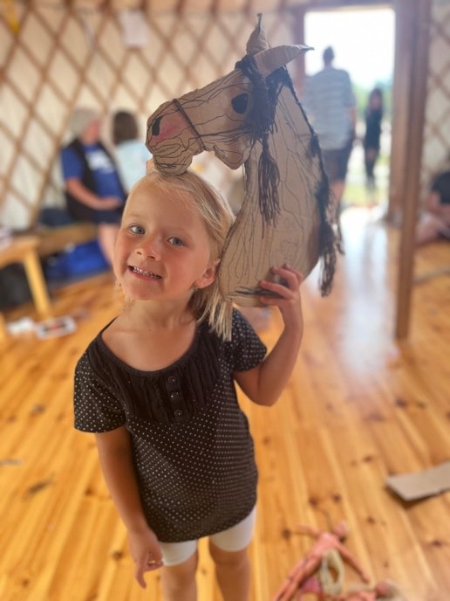
Kreativní program tábora si pravidelně užívají i nejmenší.
foto: Lenka Čtvrtečková

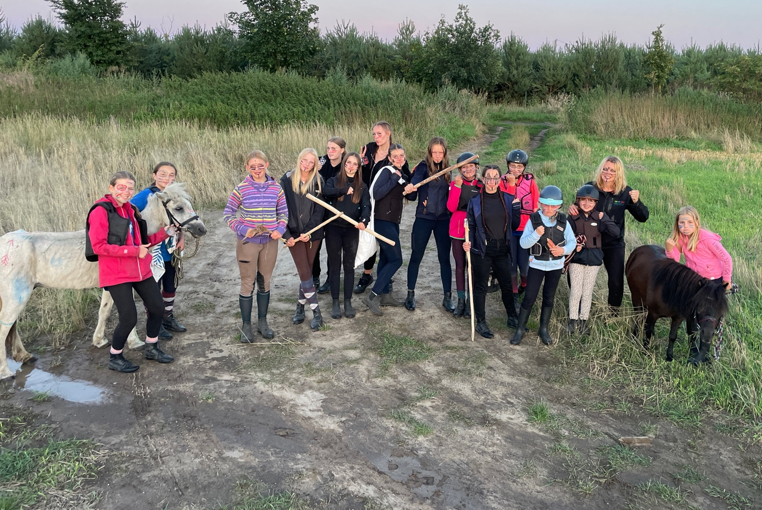
Součástí posledního turnusu letního tábora byl pokus o získání guláše. Jezdkyně si daly záležet i na válečném pomalování, které mělo obránce z řad hraničářů postrašit.
foto: Michal Kverka

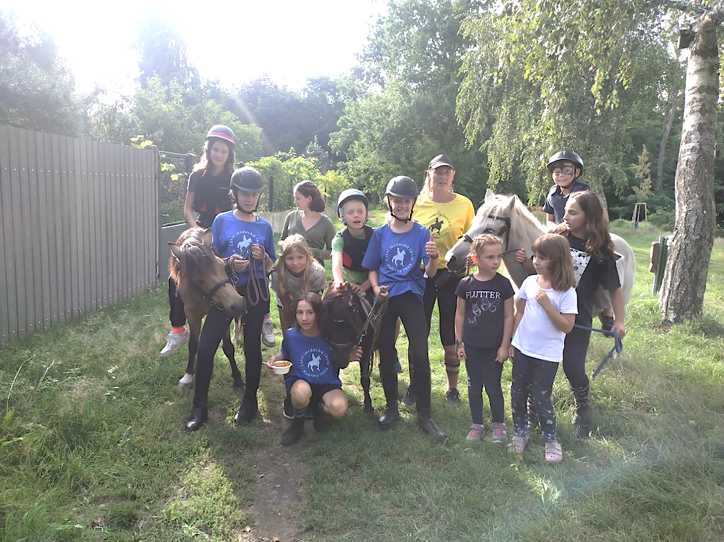
Oddíl Duli Martinov zajišťoval doprovodný program také na zárybském loučení s létem, a to hlavně pro místní děti.
foto: Anna Toušková
Lenka Čtvrtečková

Pionýr Záryby

Jak jsme zakončili školní rok a jak začneme ten letošní? Na tuhle otázku Vám ráda odpovím. Loňský školní rok jsme zakončili s dětmi na klubovně hraním her a výrobou hrnečků plecháčků. Již tradičně prvních 14 dní v červenci tráví děti z našeho oddílu pod stany na táboře, kde plecháček hojně využívají. Každoročně odjíždím se skupinou dětí ze Záryb na Moravu do Rajnochovic, kde společně prožíváme úžasný čas v přírodě. Letos jsme se přenesli do kouzelného labyrintu, kde jsme pomáhali Sáře najít jejího brášku Tobbyho, kterého ukradl král skřítků Jarett. Na cestě jsme překonali spoustu překážek a příšer, ale také si našli nové spojence a kamarády a to nejen ty herní, ale i opravdové. Naštěstí se nám na poslední chvíli povedlo provést táborovým bludištěm všechny oddíly, abychom nakonec všichni společně jako jeden tým mohly Sáře pomoci Jaretta zdolat a zachránit Tobbyho. U závěrečného ohně jsme společně slavili, zpívali a i nějaká ta odměnka byla :). Jak jsem již psala, na táboře vždy vznikají nová přátelství a lásky, a tak je cesta domu sice plná nádherných zážitků, vyprávění, smíchu, ale i slziček a stesku. Jako vedoucí musím říct, že je vždy super, když děti s nadšením hlásí: „ZA ROK JEDU ZASE“ a už přemýšlejí, jaká celotáborovka asi bude. Samozřejmě bych strašně chtěla poděkovat rodičům za jejich úžasné, děkovné zprávy, které mi po táboře přišly. Moc si toho vážím. O táboře už ale dost. Letošní školní rok jsme s kamarády zahájili 13.9., kdy jsme se sešli jako tradičně ve středu v 17 h v naší klubovně. Přišly mezi nás i nové děti, které vítáme. Každotýdenní schůzky se snažíme zaměřovat na všeobecný rozvoj dětí. Pravidelně sportujeme, věnujeme se výtvarce, procvičujeme hlavičky u deskových her, učíme se zdravovědu, uzlování, šifrování, vše o táboření, vaření, pečení a letos nově budeme tvořit i v malé dílničce, kde se dětem bude věnovat Tomáš Mach a Vašek Podskalský, kteří malé pionýry seznámí s nářadím a jeho používáním. Kromě pravidelných schůzek letos plánujeme přespávačky, úklid v obci. Pionýři by rádi opět vymysleli a zorganizovali nějaké akce pro děti v obci. V lednu nás již tradičně čeká akce Ledová Praha a prvních 14 dní července patří Rajnochovicím a stanovému táboru :)

Krásný školní rok 2023/2024 přeje za celý oddíl vedoucí malých Zárybských pionýrů Eliška Podskalská

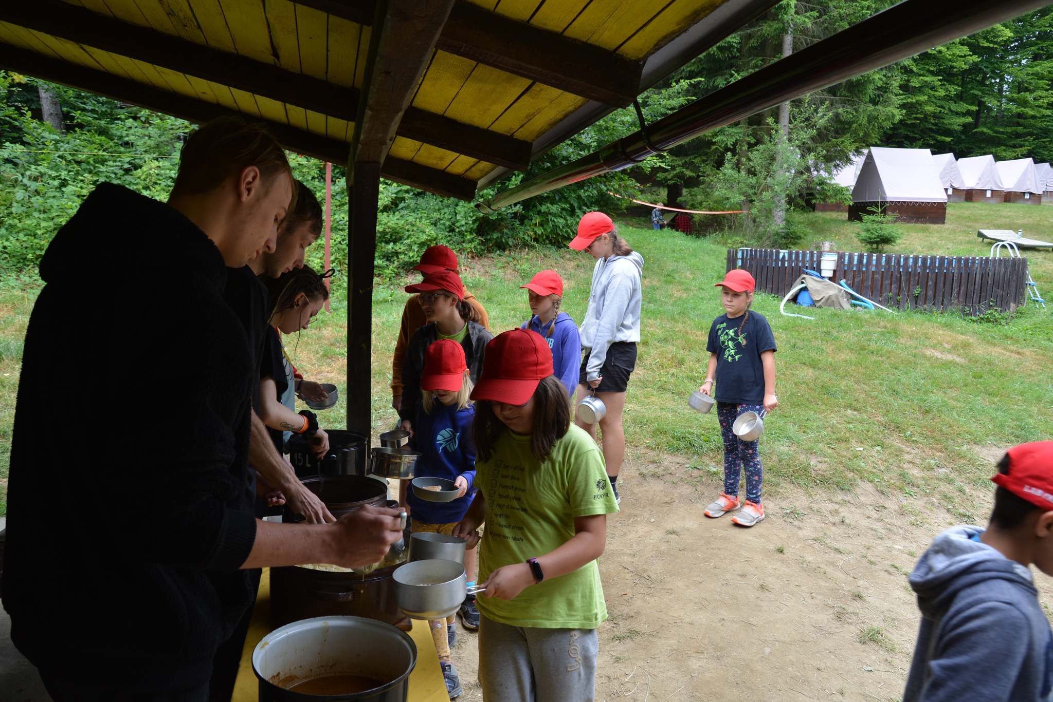
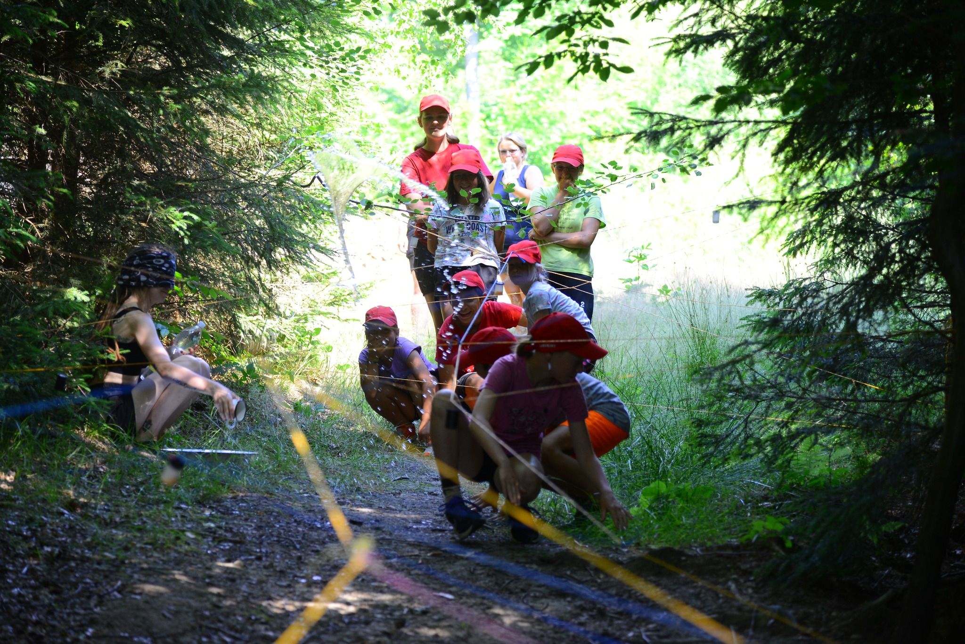

xxxxxxxxxxxxxxxxxxxxxxxxxxxxxxxxxxxxxxxx
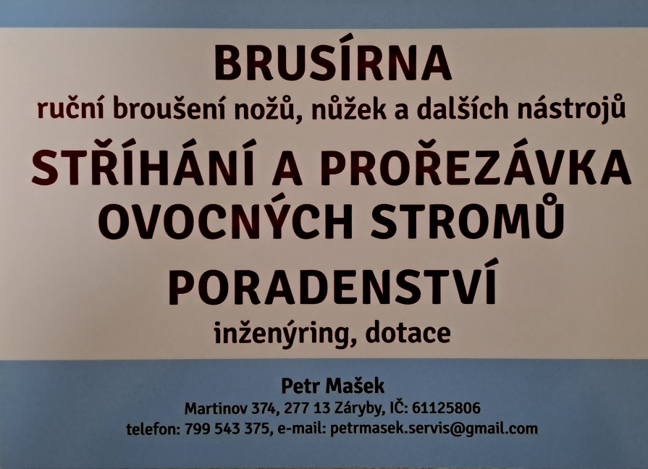

Odpoledne mezi kapkami deště.

Na přelomu července a srpna bývá obvykle velmi stálé počasí, které mají rádi nejen vodáci. Není se tady čemu divit, že na sobotu 29. července hasiči naplánovali společenské odpoledne pro všechny sousedy.
Musím předeslat, že místní organizace hasičů je spolek nesmírně činorodých a pracovitých lidí, kteří se dokážou semknout, držet při sobě a pomáhat druhým nejen při živelních pohromách, autonehodách a různých životních karambolech. Dobře vědí, že kdo je připraven, není překvapen. Výchově a rozvoji k lidské a občanské soudržnosti se věnují již od Soptíků, tedy mladších žáků formou různých her a sportování.
Začátek akce byl plánován na 14 hodinu. Již od rána hasiči vše chystali. Pro případ deště bylo posezení pod párty stanem, pan Michal Král měl své stanoviště pro zvukovou techniku též pod přístřeškem. Tato opatření se ukázala jako velmi prozíravá. Na občerstvení se grilovala vynikající naložená vepřová kýta, čepovalo se pivo, víno, nealko, ke kávě nechybělo něco sladkého z Kafárny v Kostelci.
Vesmír doplnil plán akce po svém. Co potřebují hasiči nejvíce? No přeci vodu! A tak přispěchal po obědě na prvním místě s důkladnou přeháňkou. Po horkých červencových dnech to bylo třeba, ne že ne, ale přeci jen noční déšť by byl naprosto dokonalý...Takto se začátek akce posunul k 15 hodině. Pro děti měli hasiči nachystanou řadu soutěží. Šestiletého vnuka Ondru naprosto uchvátili perníčky paní Mňukové a zdobil a zdobil...Nemohla chybět ukázka vyprošťovací práce hasičů. V Zárybech měli kdysi silné zázemí chovatelé holubů. Alespoň malou ukázkou holubích plemen i s přednáškou si připravil pan Jaroslav Schütz st., protože chov a posuzování holubů je jeho velký koníček. Vstupné bylo dobrovolné a výtěžek celé akce šel na konto rodiny pana hasiče Zdeňka Hejduka, který zahynul při tragické nehodě u Kolína, když hasiči spěchali k požáru...I tak bývá život krutý...
Odpoledne moderoval pan Jiří Sládek ml. a mimo jiné veřejně poděkoval a popřál za celou organizaci členům a jubilantům : panu Jirkovi Kutílkovi, Pavlu Krtkovi a Michalu Královi. Poslední jmenovaný obdržel mimo jiné krásný dort ve tvaru mixážního pultu, který upekla paní Eliška Podskalská. Byl vynikající, vím to, protože oslavenec - jak jinak - se s hosty podělil...
Když nebe kolem 19 hodiny signalizovalo, že je čas končit, opět všichni přiložili ruku k dílu a záhy bylo Pod Vrbičkami uklizeno. Na závěr akce kolem 20 hodiny poslali hasičům z nebe vodu, protože voda je přeci život! Přeji si, aby nám ani hasičům nikdy nechyběla, stejně jako vlídné slovo, pomocná ruka, úsměv a vědomí, že v tom nikdo není sám. I já se se připojuji s poděkováním všem, kteří ve svém volném čase trénují a připravují se na to, aby mohli pomoci, když bude třeba, s rozumem a odvahou.
S pokorou a úctou PaedDr. Alena Morávková
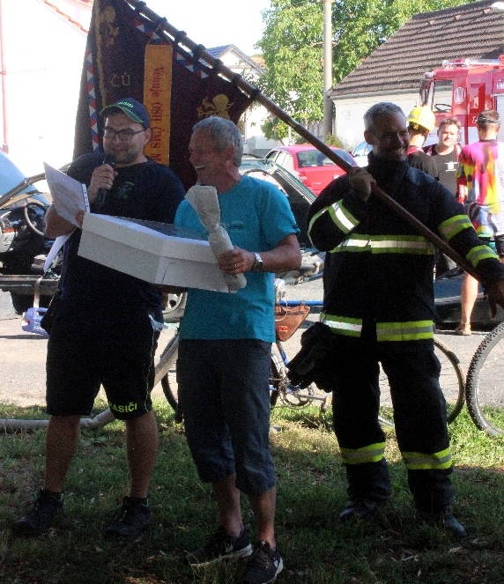
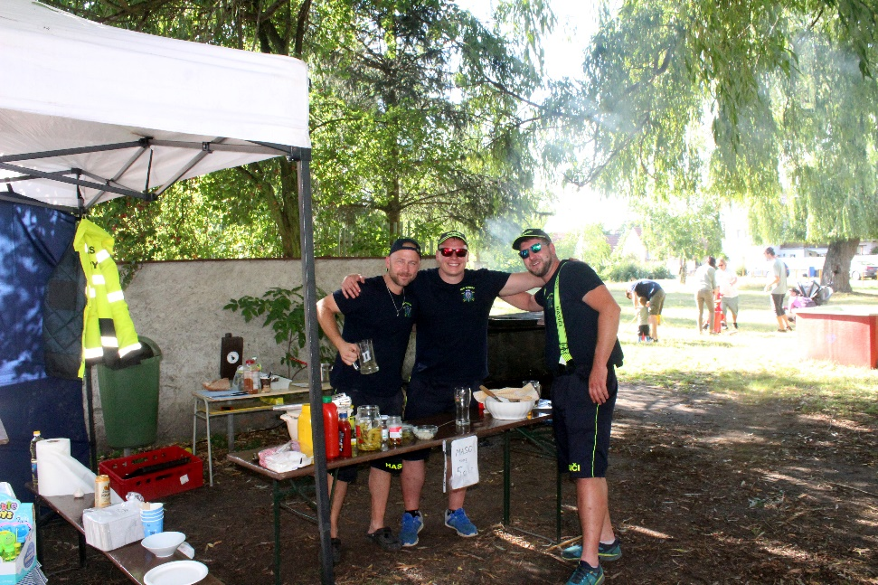

Hubičková a kotlíkový guláš aneb když se spolky spojí, tak se dílo daří!

2. září se uskutečnil čtvrtý ročník Hubičkové aneb sousedského posezení a druhý ročník Kotlíkového guláše!
Baráčníci měli na starosti jednohubky - hubičky, hasiči kotlíkový guláš, myslivci prasátko a zelňačku, JK duly koníčky, Lesní školka malování na obličeje...
Od rána bylo Pod Vrbičkami velmi živo. Hasiči s baráčníky začali připravovat stany, posezení atd. Vojta s Františkem si připravili svůj stánek s občerstvením, aby mohli začít již od dopoledne. Myslivci se nenechali zahanbit a také od rána začali s přípravou. Na gril dali divočáka a v obrovském hrnci ohřívali zelňačku. Přijela i Lenka z Kafárny se svou zmrzlinou a nějakými sladkostmi pro děti.
V deset hodin se sjeli soutěžní týmy ve vaření kotlíkového guláše. Patrik Vacek jim dal losovat místo, kde budou vařit. Týmů bylo celkem devět. Všichni nadšení a připraveni vyhrát!

1. Igráčci - kapitán týmu Matyáš Cincibus
2. Ty z konce drnovky - kapitán Roman Čedík
3. Vodilodi – kapitán J. Toušek
4. 3 +1 - kapitánka Milada Bacovská
5. Rotvík - kapitán Jíra Mach
6. Instant team - kapitán Eduard Školák
7.Lufťáci - kapitán Páleník
8. Mimoni - kapitán A. Dlask
9. Šli(e)chta - kapitán Milan. Šťastný

V 11 hodin po kontrole masa (všichni měli hovězí) a cibule našich dvou porotců Jiřího Kuchaře a Antonína Slánského mohli začít vařit! V tu chvíli se spustilo rozdělávání ohně pod kotlíkem, krájení masa a cibule...

Lidé se začali scházet a někteří přinesli své jednohubky s domácí pomazánkou do soutěže. Jednohubky si od nich převzalo trio tetiček ve složení: Zdeňka Kutílková, Lenka Nováková a Jana Pecková. Celkem bylo krásných 21 vzorků a porota ve složení paní Hana Bočánková, pan Jiří Kuchař a pan Antonín Slánský měla za úkol vybrat nejlepší tři místa. A po dlouhém vybíraní vybrali!

1. Tereza Ročková "Zapečený"

2. Magdaléna Mánková "Tukan“

3. Eva Schützová "Z pečených paprik"

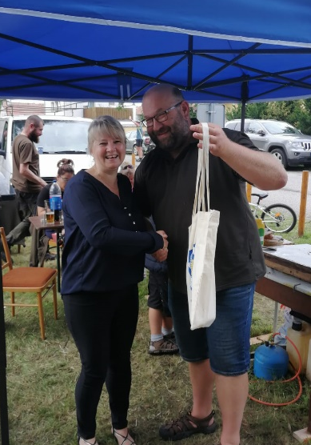
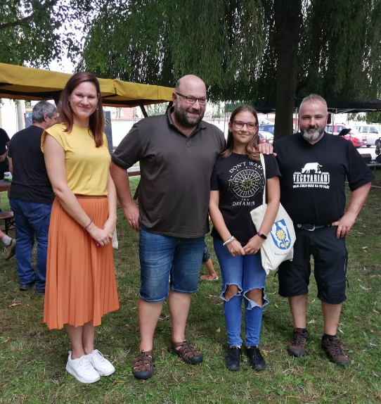
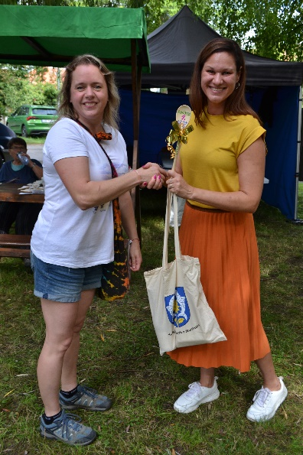
Z pečených paprik
3 ks červené papriky
2 ks žluté papriky
2ks žervé
1 ks taveného sýra
1-2 paličky česneku
1ks červené cibule
Pepř, sůl, chilli, olej, pečivo.
Na ozdobu: kousky červené papriky, řeřicha.

Tukan
1x cibulka
tavený sýr
tuňák
sůl a pepř dle chuti.

Zapečené jednohubky:
140 g sýr cheddar
100 g červené papriky
35 g kapary
150 g šunky
60 g cibule
1 ks vajíčko (syrové)
2 lžíce zakysanky
pepř dle chuti
Zamíchat. Aplikovat na pečivo. Do trouby na 200 stupňů, 13 minut. Pokapat kečupem, ozdobit černou olivou nebo cherry rajčátkem. Posypat nasekanou pažitkou.

Volit mohlo i publikum. Ti si vybrali vítězku paní Veroniku Doušovou s pomazánkou "MOBY-DICK"

Pomazánka MOBY-DICK
Pomazánkové máslo 1x, tuňák ve vlastní šťávě 1plechovka,
½ cibule ,2ks. uvařené vejce,1 kávová lžička plnotučné hořčice,
Podle chuti sůl a citronová šťáva

Máslo smíchat s okapaným tuňákem , cibulkou, hořčicí, solí a nahrubo nastrouhanými vejci.
Podle chuti přidat citronovou šťávu.
Na ozdobu : najemno nakrájení pórek, plátky červené papriky (kapie) a jemně nastrouhaný salám Herkules.

V mezičase si mohli namalovat nebo zakoupit perníčky od paní Anny Mňukové, která se již stala takovou tradicí na místních akcích. Děti i dospělí si nechali namalovat obličej od děvčat z lesní školy Kompas. Děti se povozily na koníčcích, které tam přivedla děvčata z JK Duly. Mnozí z nás využili chvilku na to se zastavit a prohodit pár slov s ostatními i se soutěžními týmy. MUDr. Erbák nachystal prodejní výstavu fotografií z letošních Májů.

V 16 hodin zasedla porota k ochutnávce gulášů. Zároveň diváci mohli po zakoupení misky za třicet korun ochutnávat a hodnotit. Domluveno bylo padesát ochutnávkových porcí, ale zájem byl tak obrovský, že Patrik s Jirkou jich prodali téměř stovku! Naštěstí se všechny týmy i s touto výzvou skvěle popraly a dostalo se na všechny!
Porota, dle jejich slov, neměla jednoduchý výběr! Poražený nebyl nikdo! Guláše byly všechny výborné a rozhodovaly vysloveně maličkosti. Nicméně vybrat museli pouze jednoho vítěze, tak po dlouhém uvážení rozhodli!
Naše moderátorka Radka Blanárová, která nás provázela celou akcí, vyhlásila vítěze.
Na prvním místě za porotu se stal tým Vodilodi! Ti vyhráli i loni, ale v kategorii divácké soutěži!
Diváci si vybrali jako vítěze tým Mimoňů!
A jako nejlepší týmové oblečení získali Rotvíci!

Po vyhlášení nastal čas pro naší velmi oblíbenou taneční skupinu "Pro radost". Tato skupina nám obohacuje program již čtyři roky a doufáme, že nám "nedají košem" příště. K tanečnicím v čele s Boženkou Rantovou se přidaly některé místní ženy a my si jejich vystoupení užili, jak jen to šlo!

Celým programem nás doprovázela hudební skupina DOBRÁ PARTA! Kapela byla neskutečná a my jim děkujeme, že přijeli! Kapelu a celou akci zvučil náš pan Michal Král. Michal byl zároveň spolu s Tomášem Machem, Radkou Boudovou, Patrikem Vackem v přípravném týmu celé akce, takže velké díky všem!
Tomáš se s Michalem na jedné schůzce rozhodli změnit celou scénu jinak. To je věc, kterou nechávám pouze na nich a opět jsem neprohloupila. Najednou vzniklo více prostoru a i když návštěvnost byla obrovská, tak se nikdo nikde netlačil.

Po osmé hodině byl konec. Hasiči s baráčníky a jinými dobrovolníky se dali do uklízení. I když se to někomu může zdát brzy, tak věřte, že se nám osvědčilo přísloví "v nejlepším přestat"!
Ráno, když šel někdo kolem vrbiček, našel místo prázdné a uklizené, jak když se vůbec nic nedělo.

Děkuji všem, kteří organizovali, kteří donesli jednohubky, kteří soutěžili v kotlíkovém guláši, těm, co se zapojili do doprovodného programu a děkuji všem, kteří přišli a užili si den společně s námi!
A jako pokaždé se těším na další ročník!
Hana Machová

JE TO PŘESNĚ KOPA ROKŮ, CO TU V ZÁRYBECH SOPTÍME. -pokračování z titulní strany
Tento školní rok a hru Plamen jsme začali v pátek 8.9. a to hned přípravou na závod Železný hasič, protože jeho konání bylo nahlášeno na neděli 17.9.2023. Naskočili jsme na plný plyn. S novým školním rokem přišli i noví malí kamarádi a s potěšením můžeme konstatovat, že se do našich řad vrací i mladší kolegové a věříme, že naše schůzky obohatí svými nápady.
S druhou schůzkou se přiblížil termín závodů ale i den, na který byla naplánována oslava 10. „narozenin Soptíků“ - sobota 16.9.2023. Počasí nám přálo. Prostor cvičáku za Rotvíkem je úžasný, majitelka Eliška ochotná a vstřícná a dokonce pro nás připravila překvapení. Už nezbývalo, než se sejít a začít oslavovat. Na tuto akci jsme rozeslali pozvánky všem bývalým i současným Soptíků – pozvánek bylo i s dospělými asi 80. I když dost pozvaných nepřišlo, přesto můžeme říct, že se akce vydařila. Přišlo dost těch, kteří se Soptíky s námi nesoptí a také dospělí. Oslavu jsme si nakonec pěkně společně užili. Eliška Matoušková nám ji odstartovala překvapením v podobě policejního vrtulníku, který nám přistál za loukou na poli a bylo možné si jej prohlédnout a zažít jeho přílet i odlet – úžasný zážitek. Mezi našimi stanovišti si postavili stan také kolegové z „Kocoura preventisty“ z nedalekých Čelákovic, kteří se nám představili, a ve svém stanu seznamovali přítomné děti se záchranou života. My jako vedoucí s pomocí členů SDH Záryby jsme přivezli a připravili další stanoviště jako například: střelbu ze vzduchovky, plato ke spojování hadic, džberovky na stříkání vody, hod na kuželky a další. Pro přítomné byly připraveny také lavice a stoly k odpočinku. Kdo přišel na naši oslavu, mohl si prohlédnout vystavené dresy a oblečení, které jsme během těch deseti let používali, vystavené fotky, obrázky a získané výhry. K dispozici byly také kroniky oddílu a diplomy.
Děti a mnohdy také dospělí si vyzkoušeli jednotlivá stanoviště a na závěr jsme si i zasoutěžili. Soutěžili dvojice v plnění úkolů na čas na připravené trati – přeskok látky představující potok, připojení a roztažení hadice u rozdělovače, překonání lávky, přenesení hasičáku a nakonec stříkání ze džberovek na cíl. Tato soutěž a také motání hadic na čas získala zájem nejen ze strany dětí, ale také dospělých. V dobré náladě jsme si rozdali sladkosti, hasičské obrázky a překvapením nakonec byl symbolický přívěšek k 10letům trvání Soptíků, který dostali ti, co vydrželi nejdéle. Na koho se nedostalo, dostane jej dodatečně. Vyrobil ho pro nás totiž za pomoci tatínka náš Šíma H. Děkujeme. Celá akce se vydařila na jedničku a děkujeme těm, kteří přispěli:
- paní Elišce Matouškové za zázemí, za vrtulník a za obsluhu
- zástupcům místních hasičů Jirkovi (Kálovi), Patrikovi V., Vendovi P, Lukášovi C. (Bossovi), ale také Jirkovi (Kůťovi), Mírovi B. a Vendovi Z. A všem nejmenovaným, kteří nám pomohli jakýmkoli způsobem
- tradičně ochotnému Míšovi Královi za ozvučení celé akce
- a nesmím zapomenout na vedoucí Soptíků, kteří se podíleli na přípravě a úklidu celé akce a zajišťovali dohled či pomocnou ruku na jednotlivých stanovištích.
Poděkování patří také vám všem, kteří jste si udělali ve slunečném sobotním odpoledni čas a přišli jste s námi soutěžit a závodit.
Příjemně unaveni jsme se kvečeru vrátili domů, abychom si odpočinuli a připravili se na další den, na nedělní závody Železného hasiče.
Bohužel čtyři z přihlášených Soptíků nám onemocněli, tak účast na závodech v Libiši byla jen ve velmi malém počtu. Nakonec se přihlásili ještě dva náhradníci a tak jsme v neděli dopoledne s 10 Soptíky vyrazili zkusit štěstí na soutěž o Železného hasiče. Sluníčko sálalo ještě více než v sobotu. Soutěž je fyzicky náročná, protože po celou dobu závodu mají děti na zádech v provizorním nosiči napodobeninu kyslíkové bomby. Mladší o něco lehčí, starší o dost těžší. S tímto zatížením musí přeskočit překážku, smotat hadici, proskákat 10 pneumatik, proběhnout tunel, odnést naplněné dva kanystry s vodou, tlouct těžkým kladivem, s hadicí překonat lávku, připojit ji k rozdělovači a proudnici, hadici natáhnout, odtáhnout figuranta velikosti dospělého na určené místo a potom všem ještě doběhnout co nejrychleji do cíle. Naši Soptíci, přestože měli za sebou sobotní oslavu, dělali vše proto, aby uspěli co nejlépe. Konkurence byla veliká a výsledné časy ještě nevíme, ale co víme je, že naše Sára Schützová byla zase na „bedně“. I přes ošklivě vypadající pád na začátku kladiny se dokázala zvednout, posbírat hadici a proudnici a překonat kladinu znovu. Nevzdala to a vyplatilo se, Sára se umístila na 2.místě a přivezla si domů pohár a medaili. Velká gratulace a poděkování všem závodníkům, kteří na těchto závodech Zárybům určitě ostudu neudělali. Nyní se začneme připravovat na další závod takzvaný Braňák, který nás čeká 7.10. O tom napíšeme příště.
Přejeme všem krásné podzimní dny a loučíme se za Soptíky pozdravem JOHA.

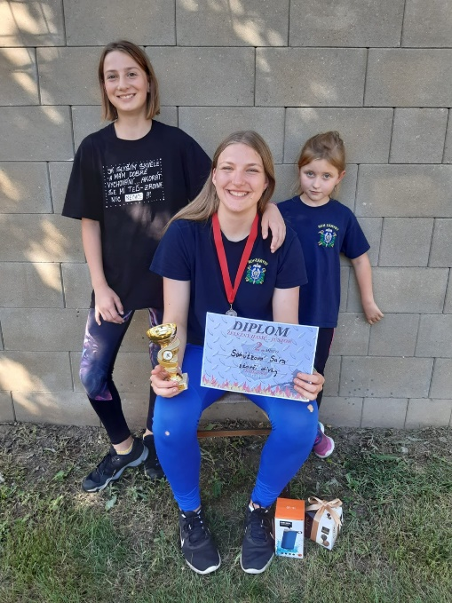
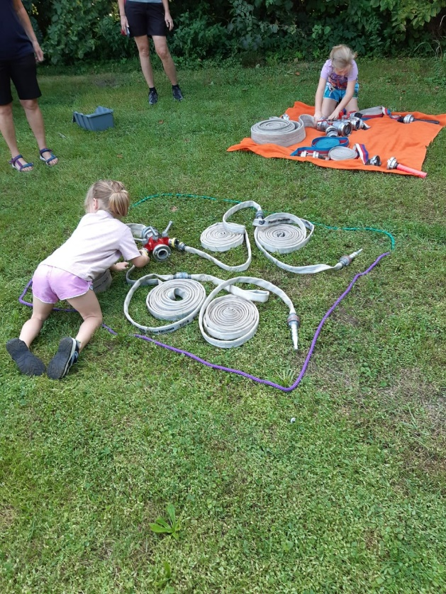
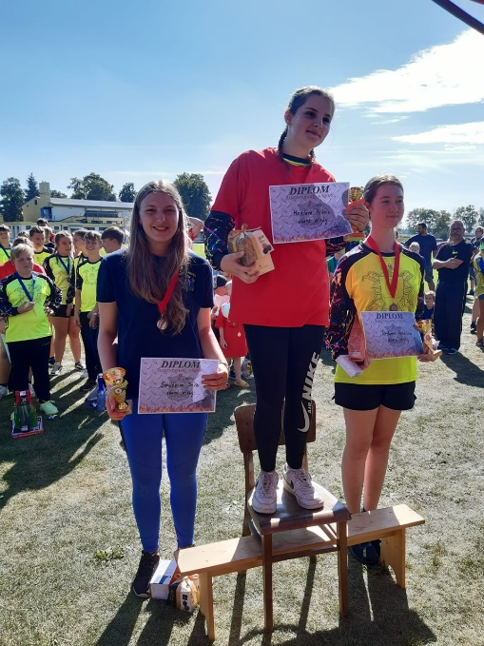

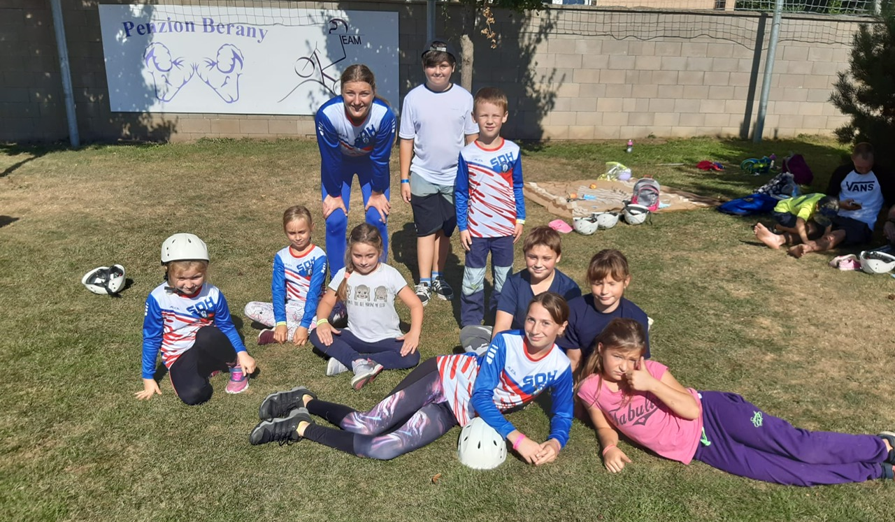

Krátké zprávy od hasičů

Červencové odpoledne s hasiči se povedlo na jedničku
Po loňském prvním ročníku jsme založili novou tradici příjemného sousedské posezení. Ve spolupráci s dalšími spolky a kolegy z SDH Brandýs nad Labem jsme v sobotu 29. července připravili ukázku vyprošťovacích prací, chovatelskou minivýstavu, malování perníčků i dětské hasičské soutěže. Fotky a videa z akce najdete na facebook.com/HasiciZaryby.
Uctili jsme památku kolegy hasiče z Kolína
Ve středu 19. července v nočních hodinách bohužel došlo v Kolíně na Ovčárecké ulici k tragické nehodě hasičského vozu HZS Kolín. Kolínští hasiči jeli zasahovat k požáru v Krakovanech. Bohužel jeden z členů posádky, pprap. Zdeněk Hejduk, mladý, skvělý hasič, nehodu nepřežil.
Ve středu 26. července ve 13 hodin profesionální i dobrovolní hasiči po celé zemi vyjeli s technikou před své základny a v zásahových oblecích minutou ticha uctili památku Zdeňka Hejduka.
Kolegové z Kolína ihned založili transparentní účet na podporu jeho rodiny. I my jsme na tento účet přispěli a poslali výtěžek dobrovolného vstupného z Odpoledne s hasiči ve výši 5 437 Kč. Přispět můžete i vy – číslo transparentního účtu zřízeného ZO Odborového svazu hasičů Kolín je 6454209359/0800
Kotlíkový guláš a Hubičková s rekordní návštěvou
Sobota 2. září se nesla ve znamení gastronomie. Ve spolupráci s Obcí Záryby a místními baráčníky jsme uspořádali další ročník Hubičkové a soutěže o nejlepší kotlíkový guláš. Návštěva byla vskutku rekordní, dorazilo mnoho místních občanů i návštěvníků z okolí.
Soptíkům k 10. narozeninám přiletěl gratulovat i policejní vrtulník
Zárybští soptíci se na oslavu 10. výročí svého fungování sešli v sobotu 16. září v areálu U Rotvíka. Připravena byla celá řada stanovišť, kde si děti mohly vyzkoušet dovednosti, které by měl ovládat každý mladý hasič.
Z Čelákovic dorazili zdravotníci s programem Kocour Preventista, v rámci kterého si i ti nejmenší mohou vyzkoušet resuscitaci nebo názorně prohlédnout, jak funguje AED – automatizovaný externí defibrilátor. Ve 14:30 na louce u Labe přistál policejní vrtulník, který si pak všichni mohli cca hodinu prohlédnout. Policisté se pak rozloučili efektním nízkým přeletem nad hladinou Labe.
Získali jsme dotaci ze Středočeského kraje
Ve spolupráci s obcí snažíme získat dodatečné zdroje také z dotací a nadačních fondů. Prvním významným úspěchem je získání grantu od Středočeského kraje, za který jsme nakoupili tři zásahové obleky, nové svítilny na helmy a vybavení pro záchranu zraněných osob.
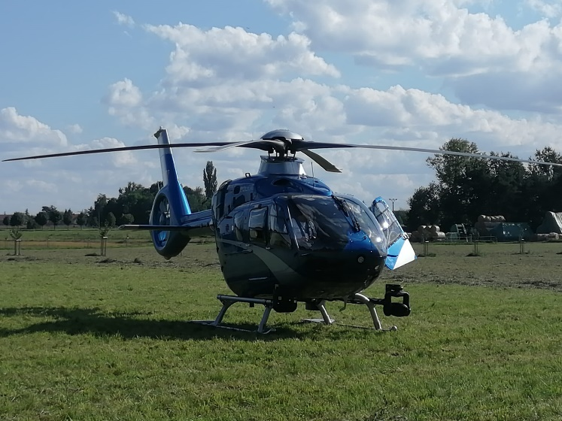

Jiří Sládek

Požární prevence a ochrana obyvatelstva: BLACKOUT
Na následující dvojstraně se dočtete, co je to blackout, jaké jsou jeho důsledky a jak se na něj můžeme připravit.
Riziko blackoutu je v České republice zatím minimální a to především díky robustní přenosové soustavě a kapacitě stabilních zdrojů elektřiny. Nicméně celá evropská distribuční síť je propojená a rozsáhlejší výpadek by mohl způsobit problémy i u nás.
Nemusíte mít ale přehnané obavy. Na riziko tohoto typu myslí a připravují se na něj všechny možné organizace. Do prevence rizika a plánů na zmírnění následků jsou zapojeny vládní instituce, celý integrovaný záchranný systém, města a obce, energetici, velké firmy, nemocnice a další subjekty.
Obec Záryby se ve spolupráci s Jednotkou požární ochrany SDH Záryby na takovéto scénáře připravuje. Průběžně aktualizuje plány a doplňuje vybavení k tomu, aby následky blackoutu byly v naší obci co nejmenší. Ať už jsou to záměry na instalaci solárních panelů na obecních budovách nebo možnost nouzového napojení objektů na dieselagregáty. V plánu je také aktualizace seznamu zranitelných osob, které v případě mimořádné události potřebují pomoc a podporu ze strany obce a hasičů.
Svým drobným dílkem můžete k připravenosti na blackout přispět i Vy. Jak na to se dozvíte v následujícím letáku. Důležité je především zachovat chladnou hlavu a jednat s rozvahou.
Za SDH Záryby Michal Kutílek a Jiří Sládek

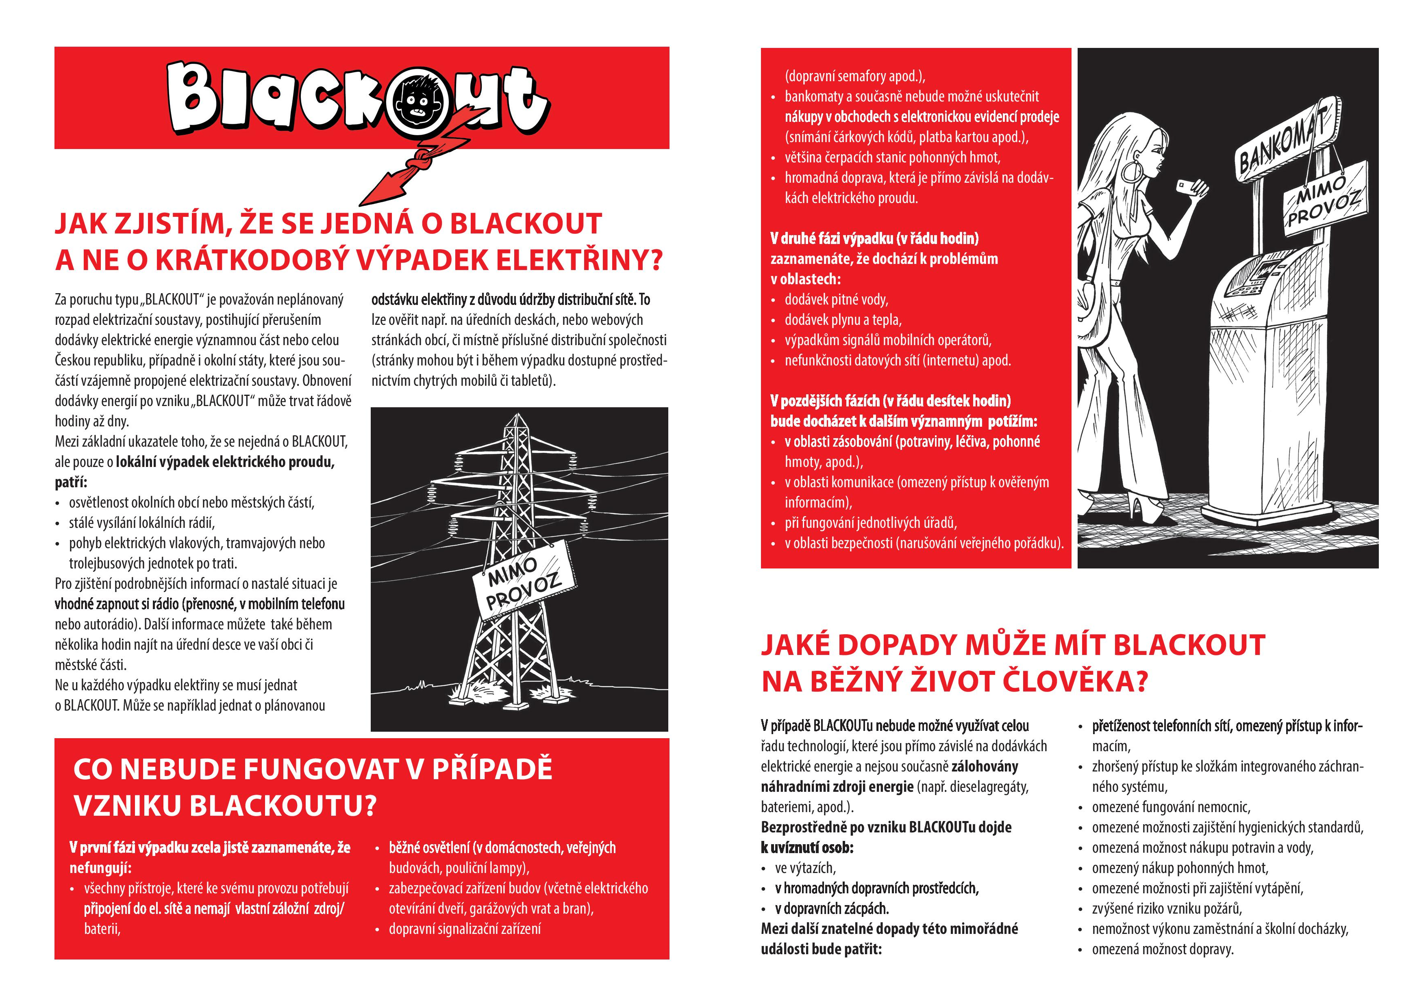

Myslivecký spolek Záryby

Vážený čtenáři, čas letí jako bláznivý, já nechytím ho, ani vy. Pak zbývá nám jen vzpomínání... a protože se blíží podzimní čas honů a jelení říje je na vrcholu, dovolím si ohlédnutí za činností Mysliveckého spolku Záryby.

Leden
27.1.2023 se konal myslivecký ples. Ten náš je vyhlášen nejen dobrou zábavou a hudbou, ale tradičně je zahajován mysliveckými fanfárami. Bohatá zvěřinová tombola a dražba divočáka je veliké lákadlo. Kromě mysliveckých tradic se dodržuje osobní zvaní hostů.

Únor
Společné brigády na opravách mysliveckých zařízení (kazatelny, posedy, zásypy, krmelce). Kontrola a případná oprava umělých liščích nor. Sčítání zvěře. Soustavná péče o zvěř, která spočívá v přikrmování včetně podávání minerálních doplňků. V předjaří je to obzvláště důležité, protože zvěř po zimním období potřebuje zvýšenou péči.

Březen
Čas zhodnotit uplynulý myslivecký rok, který končí 30.3. a plánovat následující. Podmínky života zvěře v hustě obydlených aglomeracích (jako se Záryby stávají) bývají složité. Pro obnovu krve a oživení chovu proto myslivci vypouštěli i letos po celém revíru 300 ks bažantí zvěře. A pozvali k tomu i děti z místní ZŠ. Zvelebení okolí myslivny včetně nového přístřešku pro krmení, krásný trávník a úklid vypovídá sám za sebe.

Duben
Pan Antonín Slánský připravil pro děti jako každý rok vycházku s odborně vedeným výkladem, hrami a soutěžemi.
12. 4. 2023 Cesta zárybským lesem - pro MŠ - účast 23 dětí
13. 4. 2023 Cesta zárybským lesem - pro ZŠ - účast 40 dětí

Květen
Pokračují práce na úpravách okolí myslivny, další brigády na opravách mysliveckých zařízení. Sledujeme nově narozená mláďata kachen, bažantů, koroptví...

Červen
Měsíc myslivosti. Srnci obsazují teritoria. 25.6. probíhalo Sportovní odpoledne na místním fotbalovém hřišti. I náš spolek měl stánek s mysliveckou tematikou. Úžasně poutavé vyprávění a vhled do včelařství nachystal pan Jaroslav Řezáč s rodinou. Takže pokud někdo chcete začít chovat včely, neváhejte obrátit se o radu k panu Jaroslavu Řezáčovi.

Červenec
Srnčí říje je v plném proudu. Kdo má štěstí, může být svědkem srnčích soubojů.
Myslivci zajišťovali dobroty na grilu v rámci Odpoledne s hasiči, které se konalo 29. 7. pod vrbami.

Srpen
5.8. se konal již 5. ročník Memoriálu Bohumila Cincibuse. Jedná se o uzavřený závod ve střelbě na asfaltové terče na střelnici v Tišicích. Závod zahajují myslivecké fanfáry v 8.30, následuje prezentace závodníků, vlastní dvoukolový závod, který končí vyhlášením výsledků mezi 15 - 16 hodinou a přesunem do myslivny na společné posezení. Závodu, který proběhne v jednom dni, předchází několikadenní náročná příprava. Je třeba zajistit ceny včetně pohárů, připravit občerstvení, důkladně uklidit myslivnu včetně malování, naplánovat přesuny účastníků i občerstvení na střelnici. Převzít kuchařskou štafetu po panu Karlu Školákovi st. není snadné, ale pánové Jiří Květ, Karel Školák ml. a Bohumil Říha se zhostili svého úkolu výborně. Opět byla vynikající sekaná, skvělý guláš a šťavnaté uzené. Jelikož jsem se účastnila všech předcházejících ročníků, sleduji, jak zůstává kamarádská a přátelská atmosféra a zároveň roste úroveň a připravenost závodníků. Počasí bylo vlídné, drobný déšť nevadil, díky bezvětří byly podmínky ke střelbě vyrovnané. O napínavý závěr se postarali pánové Jiří Martínek a Bedřich Svoboda, kteří skončili se stejným bodovým ziskem. Oba jsou vynikající střelci, jejichž mentorem je pan Antonín Slánský. 1.místo - Antonín Slánský, 2.místo - Petr Čech, 3. místo - Jiří Martínek, 4. místo - Bedřich Svoboda. Celkem se závodu účastnilo 30 závodníků.

Září
2.9. se uskutečnil 4. ročník Hubičkové a 2.ročník Zárybského kotlíku. Krásná akce, na kterou může být obec hrdá. Myslivci přispěli značnou měrou ke zdárnému průběhu celé akce. Zajistili rožnění prasátka, velký hrnec výborné zelňačky a spolu s paní Radkou Blanárovou se podělil o konferování v úvodu i pan Antonín Slánský.
Jsem ráda, že žiji v obci, kde si lidé uvědomují, jak ze všeho nejdůležitější je pomáhat si, držet pospolu a hledat to, co nás spojuje. Všichni toužíme žít v klidu a pohodě se sousedy, v krásné přírodě a čistém prostředí. Členové místního mysliveckého spolku se o to hodně přičiňují a zároveň děkují obci za příspěvek na svou činnost.

S pokorou a úctou PaedDr. Alena Morávková
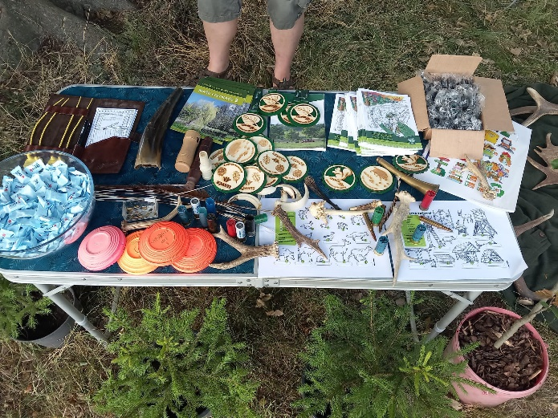
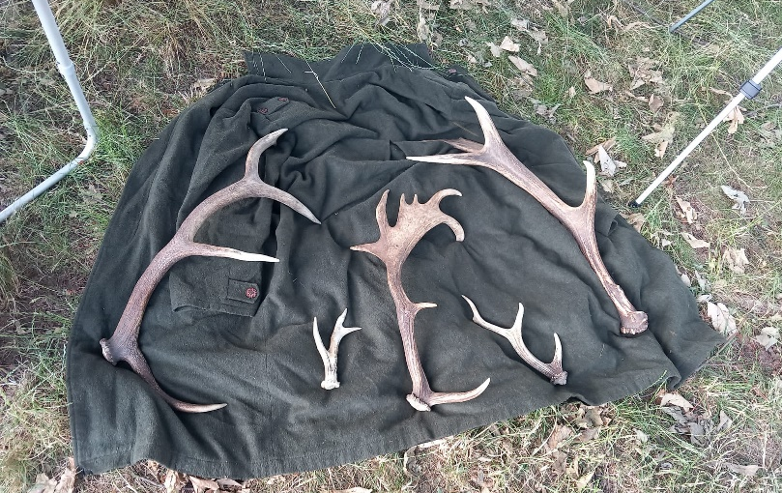

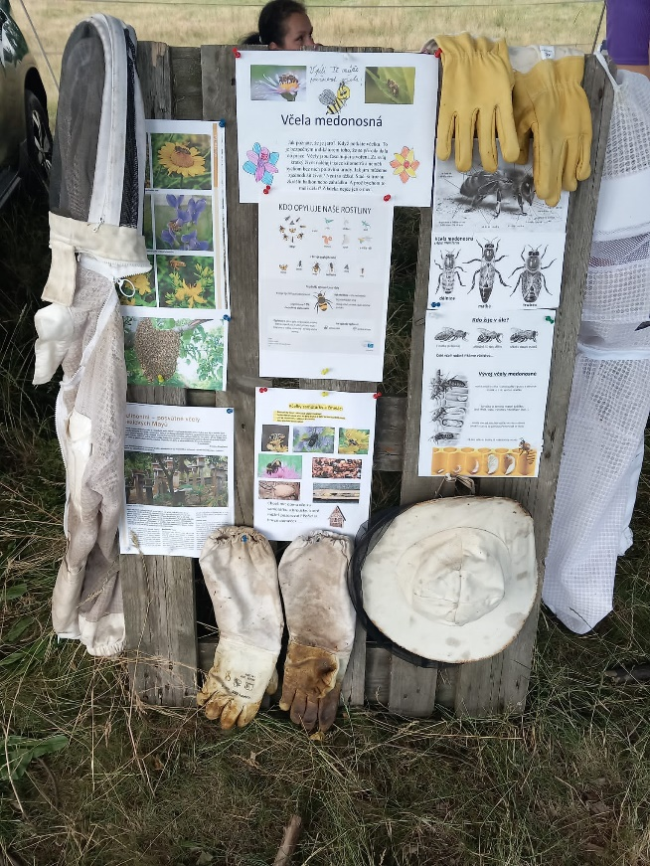
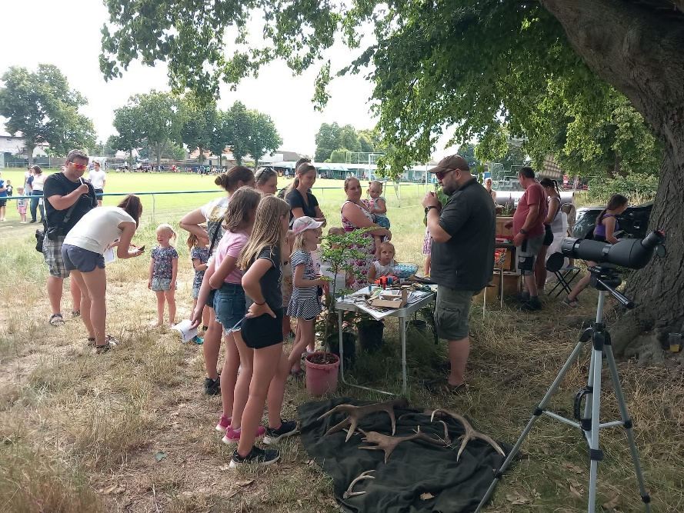

Trio přátel s dobrovolníky v červnu uskutečnili za obcí již 3. ročník čím dál populárnější moto-akce

LOUKA RACE: Na plný plyn o další úroveň výš!
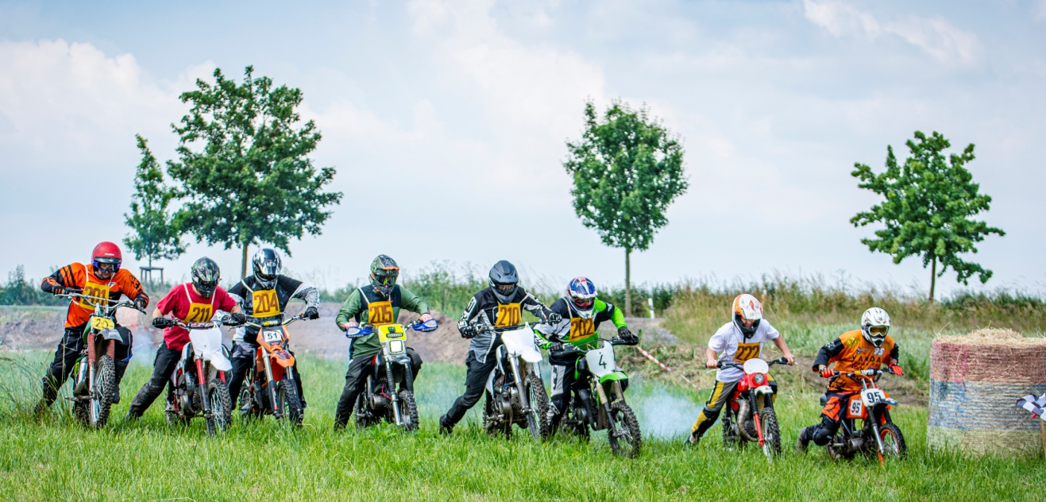

Autor: Jaroslav Kalina
FOTO: Eliška Hlásná, Jaroslav Kalina

Snaží se jet po pořádně strmém krpálu, ovšem nadále úspěšně stoupají. Parta z týmu Louka Race znovu potvrdila vzestupnou úroveň oblíbené zárybské motoristické akce. Díky většímu zápalu organizátorů, štědré podpoře sponzorů a nasazení dobrovolníků z naší obce se na nově vylepšenou trať za Martinovem povedlo zlákat nejen domácí nadšence, ale také jezdce z okolí i různých koutů republiky a samozřejmě zástup diváků. „Určitě je to obří podporou a motivací od lidí,“ hledal důvody rostoucí popularity Stanislav Doležal, jeden ze spoluzakladatelů.

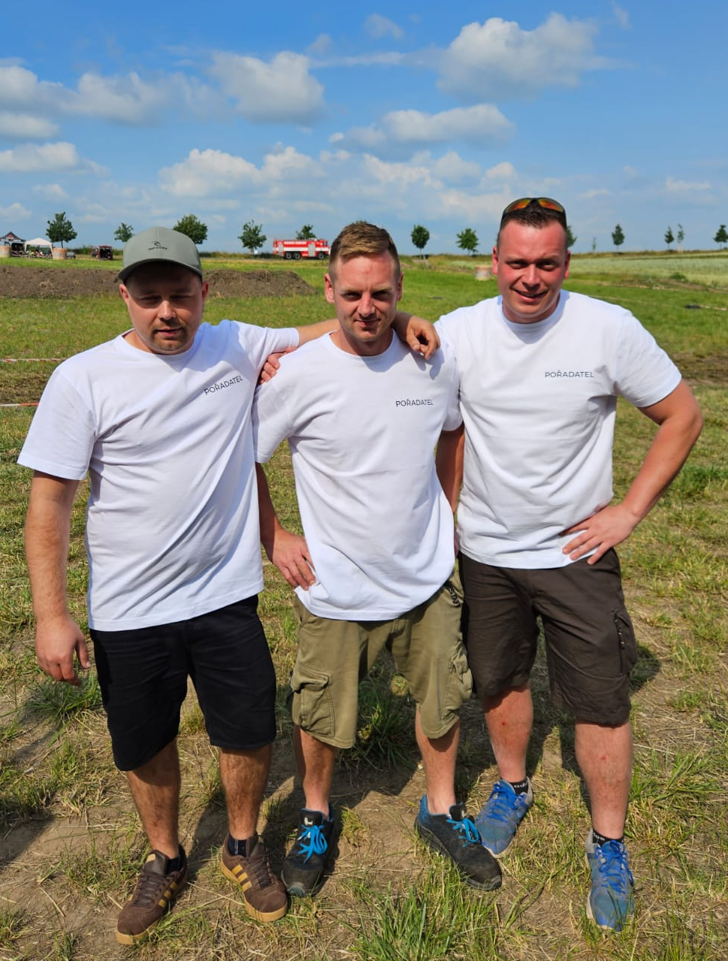
ZÁRYBY – Po loňské úmorné celodenní výhni mohli být letošní účastníci celkem klidní. Sobota 17. června se obešla bez sucha a neutuchajícího vedra. Louka Race proběhl v proměnlivě oblačném počasí s občasnými kapkami deště, které však v průběhu odpoledne doplnil naštěstí krátký, ale i tak silný liják. Pořadatelé Louka Race v čele s trojicí Stanislav Doležal, Jiří Kalina a Vladimír Šimáček byli ovšem znovu precizně připravení na všechny možné eventuality.

Pod řadou stanů, kde tradičně nechybělo pestré občerstvení i vedle rozpálený gril s masem, se v klidu mohli schovat všichni jezdci i návštěvníci akce. „Pan Kalina tedy původně sliboval krásné počasí, které úplně nebylo. To se mu ovšem rozhodně dá odpustit, protože ani on neporučí větru a dešti,“ řekl s humorem zárybský fanoušek Vojtěch Babovák. „Jinak bych chtěl poděkovat organizátorům a samozřejmě sponzorům za krásnou akci,“ pokračoval známý místní glosátor.

Organizátoři se letos rozhodli zainvestovat a vylepšit závodní dráhu o zatáčky i větší skokánky. „Borci převážně na kroskách si nově upravenou trať pochvalují. Dopravu čisté hlíny nám zajistil pan Chalupa ve spolupráci s Tomášem Hájkem a Reném Heřmanským starším. Touto cestou bychom jim rádi poděkovali,“ vděčně vysvětloval Kalina.

Trio přátel s dobrovolníky v červnu uskutečnili za obcí již 3. ročník čím dál populárnější moto-akce

Společně s ostatními spoluzakladateli Louka Race se shodli na tom, že upgrade tratě splnil očekávání. „Každý nový prvek na trati dělá závod zajímavějším jak pro jezdce, tak i pro diváky. Myslím, že si to všichni užili,“ byl přesvědčený Doležal. Šimáček následně přidal, že s úpravami rozhodně nekončí. „Nejen na dráze budeme neustále pracovat a zlepšovat k naprosté dokonalosti,“ ujišťoval organizátor, jenž se výrazně podílel na lákání jezdců a letos získal triko pro nejlepšího pořadatele ročníku.

Velký kus práce i ambice pro „celosvětovou“ akci

Tři kamarádi, kteří před více jak třemi lety dostali prostý nápad uskutečnit závody na Doležalově louce jen několik metrů za naší obcí, doteď pořádně nemohou uvěřit, jak se od premiérového ročníku v roce 2021 Louka Race posunula a nadále posouvá.

„Když si vzpomenu, že jsme před třemi roky uspořádali závody na zkoušku a s provizorním vybavením na čerstvě posekané louce, tak nemůžu uvěřit, jak se to za tu dobu posunulo k lepšímu. Během těch let jsme pořídili nové vybavení (stany, lavičky atd.) a tím rozšířili naši základnu pro další závodníky a diváky. Je skutečně znát, že jsme na tom odvedli velký kus práce,“ nepochybuje Kalina.

O odvedené práci, vynaložených silách a finančních prostředcích ze strany zakladatelů nejsou žádné pochyby. Hlavní trio si ovšem uvědomuje, že bez podpory ostatních lidí by se Louka Race neobešel. „Opravdu hodně mě překvapil a potěšil zájem místních nadšenců, kteří jsou ochotni závody podpořit jak finančně, tak i svým volným časem,“ ocenil Šimáček, jenž se může na oba své parťáky spolehnout. „I přes občasné mráčky na obloze jsme schopni se domluvit a nezabít se. Jak říká Standa: “Je to cajk.“

Pravidelně zvyšující se úrovně akce si všímají také jezdci. „Každý rok se to tady zvedá. Je to moc hezký a čím dál lepší. Letos šli pánové minimálně o dvě úrovně výš,“ uznal domácí závodník Bohuslav „Boban“ Brůžek. Podobného názoru jsou rovněž fanoušci. „Doufám, že se bude klukům dařit i v následujících letech, aby dál chodilo hodně lidí a mohla se z toho jednou stát klidně celosvětová akce. Věřím, že pánové Doležal, Šimáček a Kalina mají ambice a půjde to ještě nahoru. Kluci, hlavně vydržet! Držím palce,“ neskrýval nadšení Babovák.

Trio přátel s dobrovolníky v červnu uskutečnili za obcí již 3. ročník čím dál populárnější moto-akce

Úspěch domácích juniorů a velké novinky pro rok 2024

Kvalitní servis s ochotnou obsluhou u stánku s občerstvením, u grilu, při zápisu jezdců, fotodokumentace či asistence dobrovolných hasičů po celý průběh Louka Race doplnily skvělé výkony na trati. Moto-akce v Zárybech se zúčastnili dokonce i nadšenci z Moravy. V pěti kategoriích opět mezi sebou soupeřili na různých motorkách nejmenší i starší junioři, mezi kterými byla například také závodnice Leona Bartlová, či nadšenci na Babettách, fichtlech a speciálech. Dráhu si rovněž řádně projeli jezdci na čtyřkolkách a David Krpejš starší jako jeden ze sponzorů opět dorazil ve své buggy.

Konkurence „zvenčí“ byla opravdu velká. Hostující jezdci si stupně vítězů podmanili na Babettách a zaváleli také v ostatních kategoriích. Každopádně starším juniorům dominovali Zárybáci. Pro triumf si dojel David Krpejš mladší a hned za ním Vojtěch Školák. Druhé místo ve Speciálech obsadil Doležal.

Závodění se ale neobešlo bez několika defektů na strojích či dokonce pádů. „Prostě jsem si normálně třikrát rozbil hubu a nevyšlo to. Blbá náhoda, ale je možné, že trať je postavená pro lepší motorky než pro Babetty,“ myslel si Brůžek, který před rokem na své mašině vybojoval třetí místo. Nikomu ze závodníků se naštěstí nic nestalo a připravený zdravotní dozor v podobě Martiny Kalinové měl o něco méně starostí.

Z nasazení všech dobrovolníků měli hlavní organizátoři obrovskou radost. Nepochybují, že by bez nich akci jinak nezvládli. „Nejvíc se mi líbily ochota a přístup všech členů týmu Louka Race. Všichni fungovali perfektně. Rád bych vyzdvihl Adélku Krpejšovou a Fandu Šaška za milou a příjemnou obsluhu u výčepu, Karla Mifku a Honzu Hořánka za péči o hladovějící žaludky, Martinu Kalinovou za zdravotní dozor, Elišku Hlásnou za vynikající fotodokumentaci, Romana Múčku za videodokumentaci a Terku Kabíčkovou s Markétou Růžičkovou za pomoc při zápisu. Nemohu také zapomenout na sponzory, kterým patří velký dík. A všem ostatním, kteří nám pomohli s přípravou a organizací, také moc děkuji,“ jmenovitě děkoval Kalina.

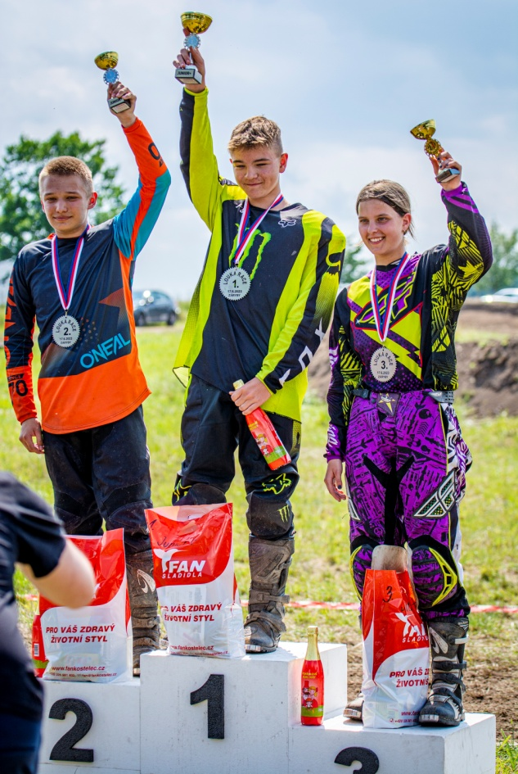
Tým Louka Race ale rozhodně po dalším zdařilém ročníku nezahálí. Už nyní začíná pracovat na ještě větším zkvalitnění následujících závodů. Plánují i zajímavé změny nejen na trati. Velké úpravy se má dočkat zázemí, které by se na louce mělo rozrůst o lodní kontejner. Spoluzakladatelé rovněž zvažují, že by pro odpolední program po závodění pozvali živou kapelu.

„Plánů je hodně, ale v jaké míře se nám je podaří uskutečnit, nevím přesně ani já. Čeká nás hodně práce, ale věřím, že všichni budou na příštích závodech nadšení,“ dodal Doležal. Fanoušci se každopádně už nyní mohou podívat na FOTOGRAFIE z letošního Louka Race, konkrétně na facebook.com/LOUKARACEZARYBY. Již brzy bude k vidění i VIDEO, ve kterém si sledující budou moct prohlédnout záběry z dronu.

Trio přátel s dobrovolníky v červnu uskutečnili za obcí již 3. ročník čím dál populárnější moto-akce

FICHTL
1. Ladislav Konvalinka
2. Jaroslav Vítek
JUNIOR
1. Dominik Marek
2. Patrik Vítek
VÍTĚZOVÉ LOUKA RACE 2023

BABETTA
1. Michal Vinkler
2. Jakub Nechanický
3. Radek Polman
SPECIÁL
1. František Slanař
2. Stanislav Doležal
3. Dan Marek
JUNIOR+
1. David Krpejš ml.
2. Vojtěch Školák
3. Leona Bartlová

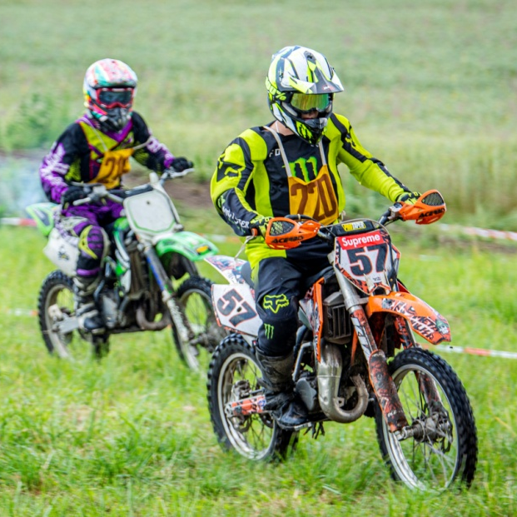

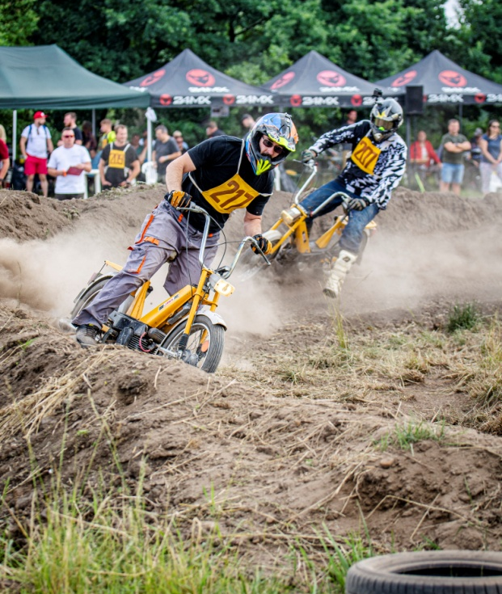

Zprávy od malých velkých fotbalistů
Zdravím všechny naše fotbalové příznivce, co si rádi přečtou, co je u nás na hřišti nového. Sice je už měsíc září v plném proudu, ale já se ještě vrátím k době před prázdninami….
Na konci školního roku jsme se všemi třemi kategoriemi dohráli přihlášené soutěže. Všichni do toho dali maximum – jak hráči, tak trenéři – odnesli jsme si spoustu zkušeností, zážitků, vstřelili jsme desítky gólů, také jich pár dostali, ale to k fotbalu patří. Vyzdvihnout musím především tu nejmladší kategorii, která soutěží prošla jen s jednou prohrou!!!
Na konci sezóny jsme uspořádali fotbalovou rozlučku, kde byli ocenění ti nejlepší z každé kategorie. Tady máte jména vítězů:
Mladší přípravka: Daniel Novotný (nejlepší hráč, nejlepší střelec), Nela Nováková (nejlepší brankář)
Starší přípravka: Matyáš Cincibus (nejlepší hráč), Petr Kostelka (nejlepší střelec), Ondra Janovec (nejlepší brankář)
Mladší žáci: Sebastian Bacovský (nejlepší hráč), Filip Novák (nejlepší střelec), Šimon Sovák (nejlepší brankář)
Všem moc gratulujeme a přejeme do dalších zápasů skvělou formu!
Letní prázdniny jsme využili k načerpání nových sil a v průběhu srpna jsme se postupně vrátili na trávník. Novou sezónu budeme hrát v následujících kategoriích – Mladší přípravka, Starší přípravka a nově Starší žáci. Zejména této kategorii držíme palce, čekají je náročná utkání!
Díky sponzorským darům a získaným dotacím jsme také mohli dětem pořídit nové vybavení – konkrétně nové míče velikosti 3 a 5, a také nové dresy pro všechny kategorie.
Za sponzorský dar velice děkujeme manželům Bačovým a jejich společnosti BMD Stav, která sponzoruje dresy pro Mladší přípravku. Za zprostředkování dotace na další vybavení – míče a dresy pro Starší žáky - vděčíme vedení obce Záryby a také Okresnímu fotbalovému svazu Mělník, která se postarala o dotaci na dresy pro Starší přípravku. Vážíme si vaší podpory.
Že jsou ty naše děti šikovné, si všímá čím dál více klubů v okolí. Takže i náš klub má za sebou pár přestupů…. U nás sice necinkají miliony Eur (zatím!), ale vždy jsme pyšní na to, že jsme u nás připravili a vychovali hráče pro klub, který hraje soutěže na vyšší úrovni. Letos budou jména našich hráčů zdobit kluby jako AC Sparta Praha (zde např. dlouhodobě hostují naše skvělé slečny – Nela Nováková a Bára Vaníčková), FK Bohemians Praha, FK Neratovice – Byškovice a FK Brandýs nad Labem. Všem dětem přejeme hodně úspěchů a radosti z fotbalu.
No a teď už k současnosti – momentálně se prokousáváme rozpisem prvních mistrovských utkání, na hřištích trénujeme kličky, nožičky, kotouly, dřepy, střely na branku, trpělivost trenérů, paměť rodičů a podobně …. Prostě je u nás rušno a moc nás to všechny baví. Takže vás již tradičně zvu ,,Přijďte se na nás podívat“. Rádi vás uvidíme. Také hledáme nové kamarády do týmu – viz leták NÁBOR, který je součástí Zpravodaje.
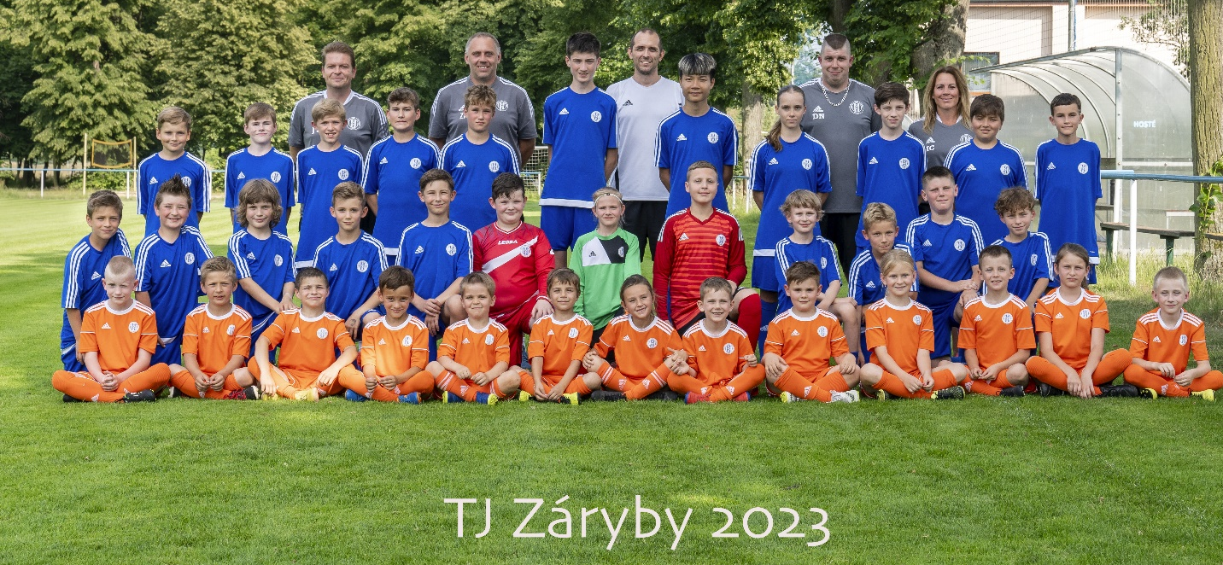
Za trenérský tým Ivana Carmine

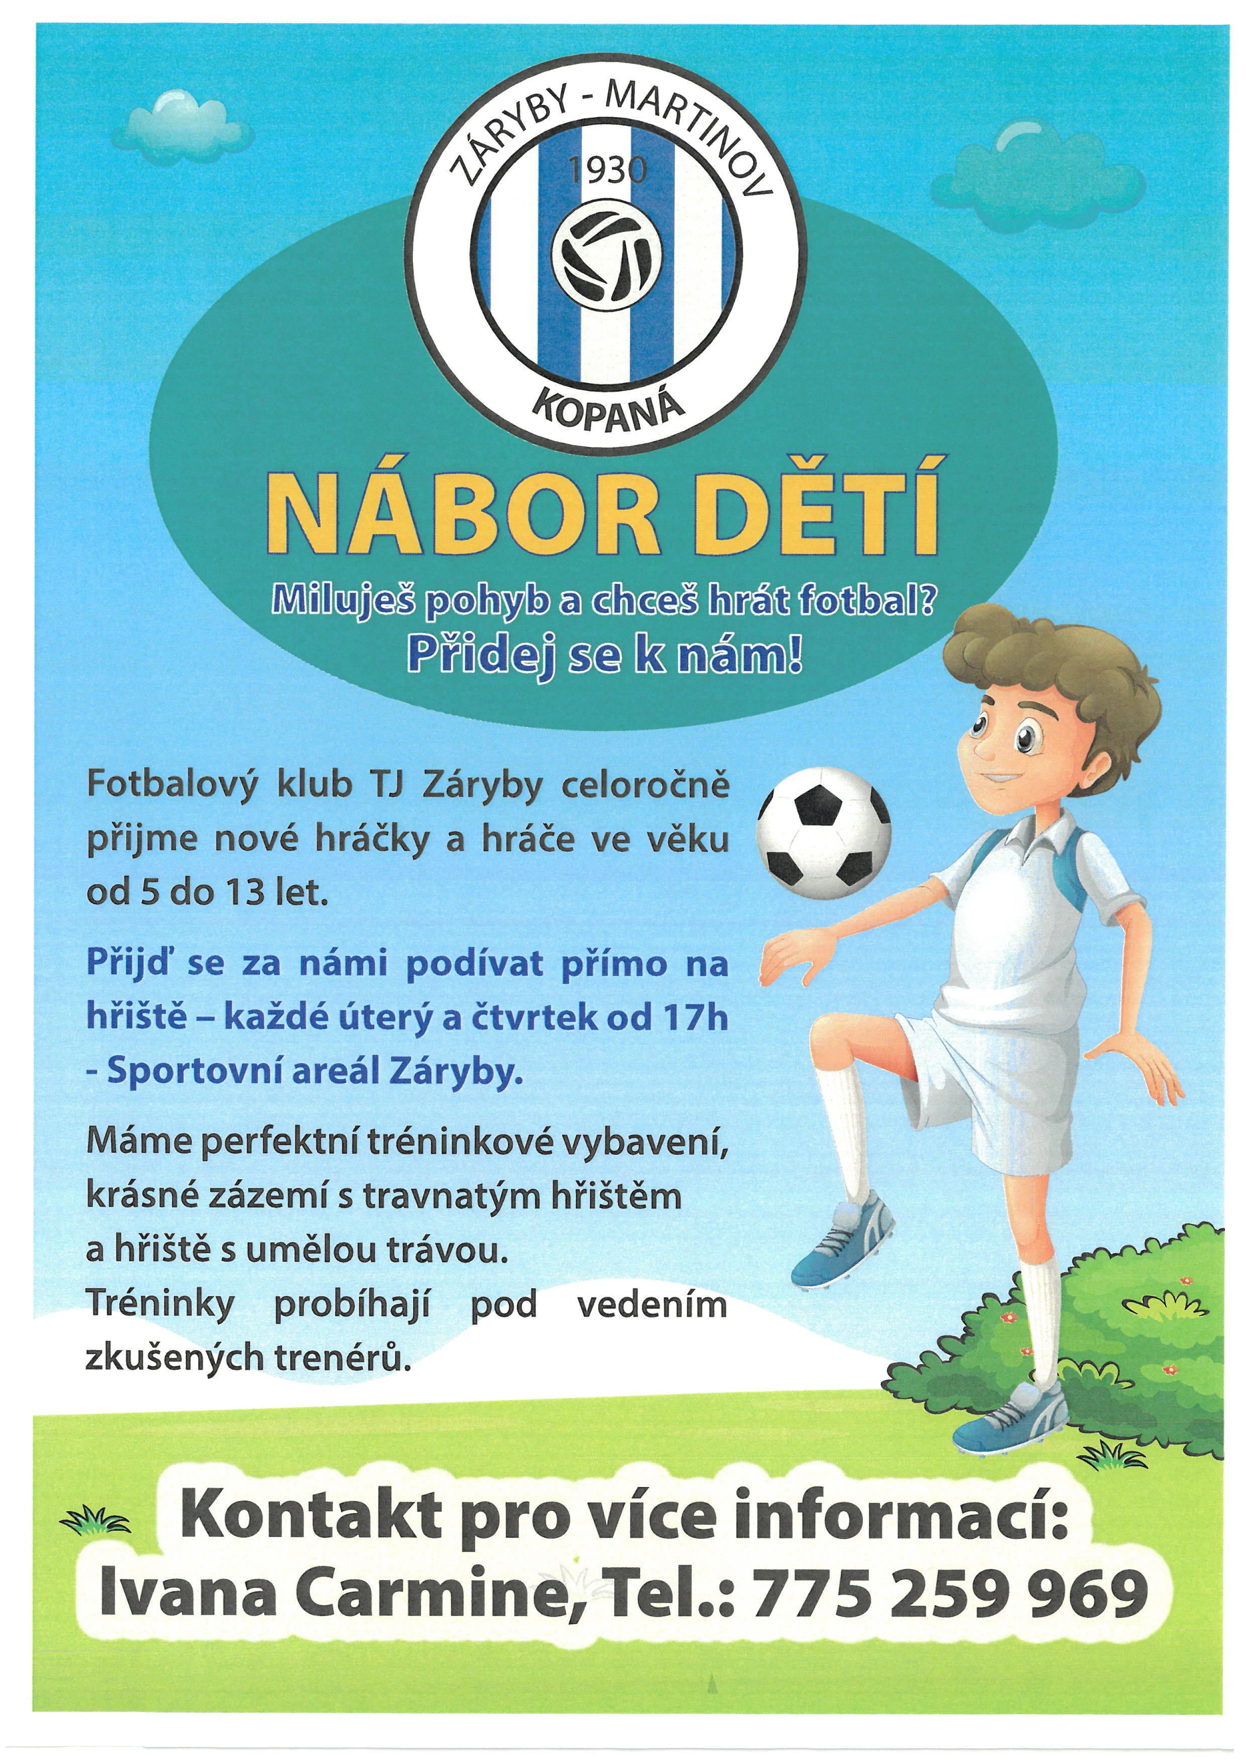

RTW Paddleboard závody
V sobotu 15. července bylo horko a proto jsme se většinou chystali k vodě a proč nevyužít šanci a nejít si poměřit síly na paddleboard, na závody, na které nás pozvala k Rotvíkovi paní Eliška Matoušková.
Soutěžilo se v pěti kategoriích a to:
1. kategorie - děti - 8 až 12 let. Zde naprosto s přehledem zvítězil Míša Dressel.
2. kategorie – puberťáci - 13 - 17 let, kde vyhrála domácí Eliška Matoušková mladší.
3. kategorie – dospělí - vítězem se stal pan Stanislav Poddaný - ten bohužel při závodech utrpěl úraz, když se mu zlomilo pádlo. Rozřízl si palec a jel na šití. Nicméně i přes to závod dojel a vyhrál!
4. kategorie - profi borci - zvítězil Toník Kuchař.
5. kategorie - volný styl dvojic - vyhráli Ventilci.
Profi borec Toník Kuchař si dal ještě navíc závod s vodním slalomářem a kanoistou Vítěslavem Gebasem a ač tam byl druhý, tak ukázal, že umí!!!
Vybíral se i tým o nejlepší kostým a zde to bylo taky velmi těsné a vyhráli čert a Mikuláš!
Výherci dostali diplom a poukázku ke konzumaci u Rotvíka. Ostatní dostali diplomy za účast. Nikdo nebyl smutný, protože neprohrál nikdo! Všichni si odnesli skvělé zážitky a užili krásnou atmosféru. Děti i dospělí, ač soutěžili proti sobě, si navzájem popřáli hodně štěstí a drželi si palce.
Velké díky patří rozhodčímu Mílovi Francovi za jeho přísný a spravedlivý dohled, záchranářům na lodi Jindrovi Urbanovi a Jaroslavu Klimentovi, záchranáři na paddleboardu našemu Pavlovi Škantovi, Anežce Novákové za časomíru, děkujeme i ženám ve stánku, které statečně hasily žízeň všech. Největší díky samozřejmě patří organizátorce Elišce Matouškové, která se tentokrát nechala slyšet, že se těší na příští ročník!
Jestli to někde žije, tak u Rotvíka, krom dobrého piva a točené zmrzliny, si užijete i příjemnou rodinnou atmosféru. Ve stánku Vás uvítá buď samotná Eliška, ale většinou je tam její maminka paní Helenka Kalousová. Je zde možnost si po domluvě i zapůjčit paddleboard a zkusit si sami, jaké to je!
Kdo si nechce nechat ujít žádnou Eliščinu akci, tak dejte "To se mi líbí" FB stránkám Točená zmrzka u Rotvíka.
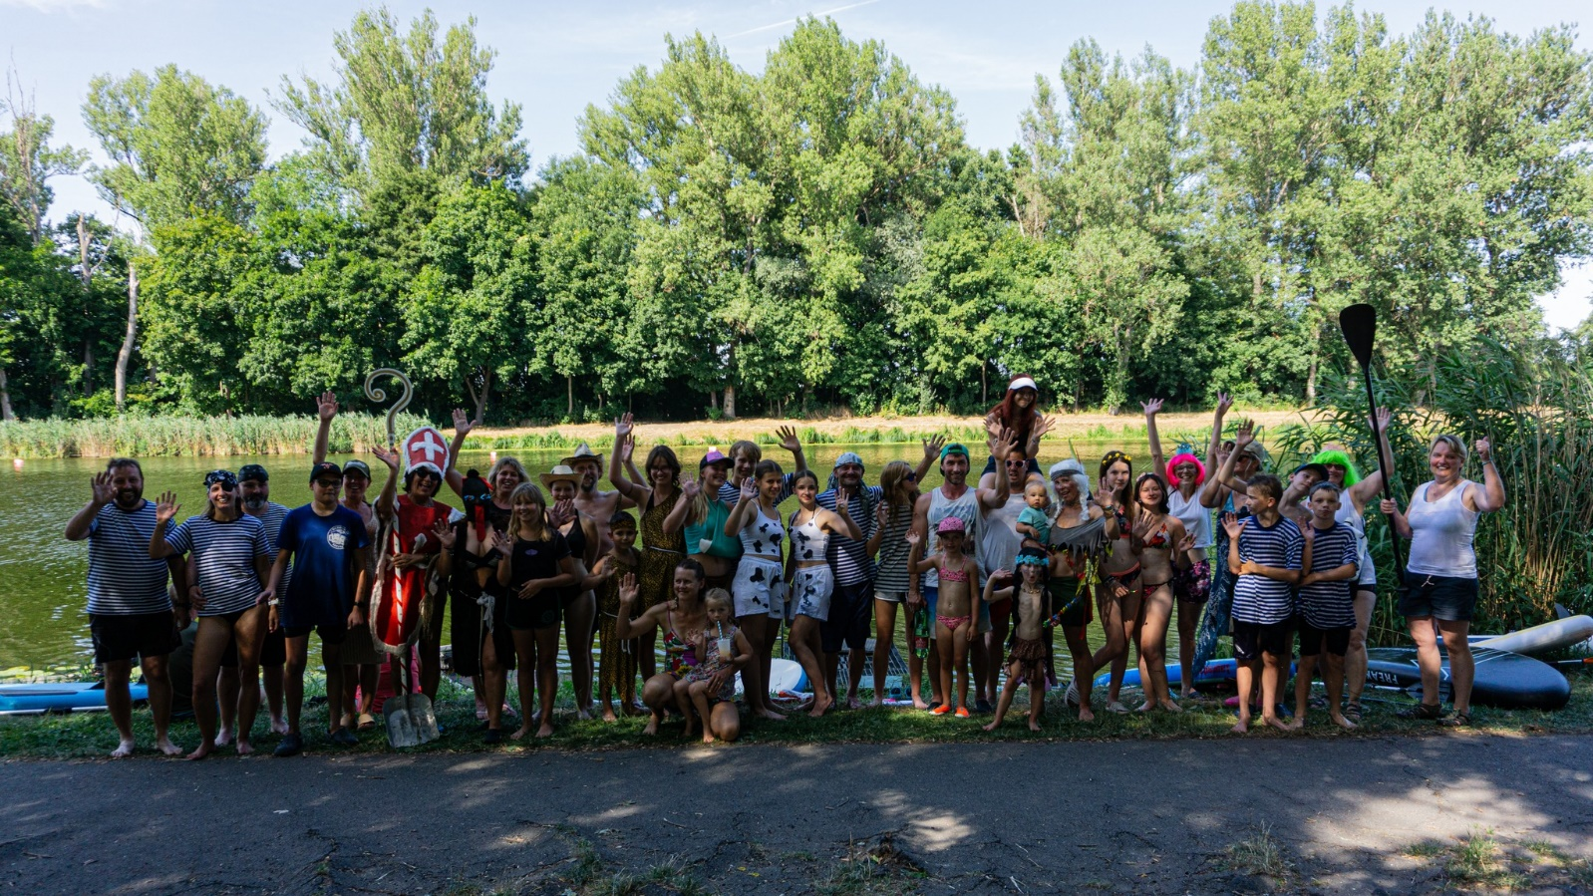
Hana Machová

Společenská kronika

ŽIVOTNÍ JUBILEA
50 roků 9.9. Jan Buřič
23.9. František Šindelář

70 roků 19.9. Marcela Hořánková
11.10. Ivana Burešová

85 roků 15.10. Antonín Syrový

92 roků 10.9. Antonín Štembera

Všem oslavencům přejeme hodně zdraví a mnoho osobní pohody.

SVATBA
V měsíci září uzavřeli sňatek Iveta Trembošová a Jaroslav Cikán.

Novomanželům, přejeme hodně štěstí v životě.

ÚMRTÍ

Dne 22. srpna 2023 nám smuteční zvony oznámily, že z naší obce navždy odešla ve věku 76 let paní Petronela Mikulecká. Smutno v duši zůstane rodině a kamarádkám. Hodní lidé by neměli umírat!

Zpravodaj vydává obec Záryby 5 x ročně, IČ 00237361, sídlo Záryby 147 (zapsán do evidence periodického tisku MK ČR E 10063). Řídí redakční rada – vedoucí Bc. Milan Šťastný. Tento výtisk vychází dne 20.9.2023.

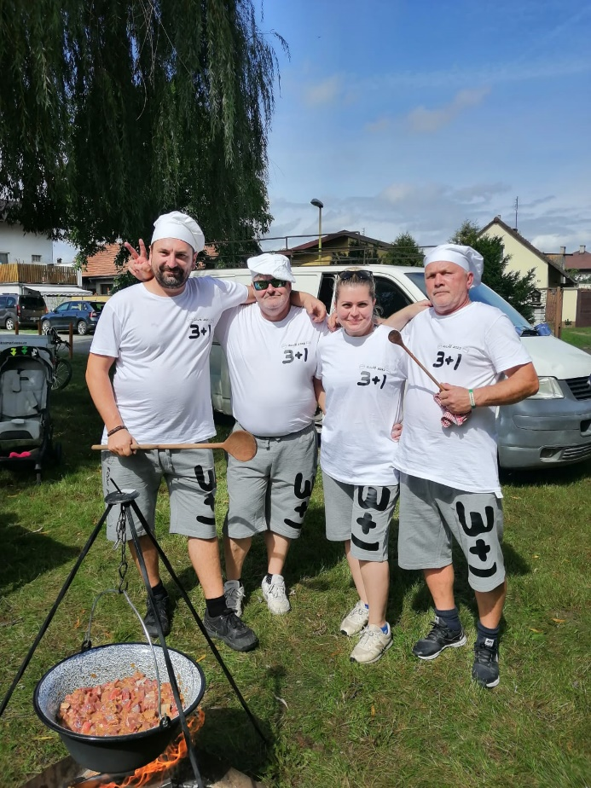
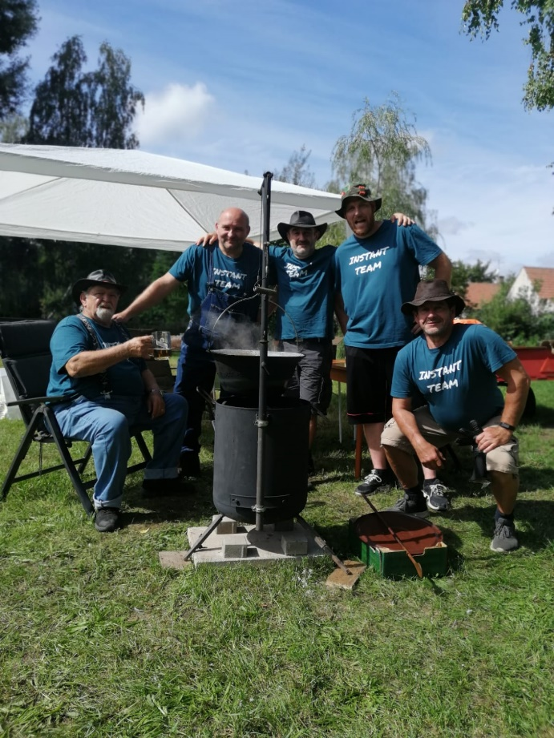
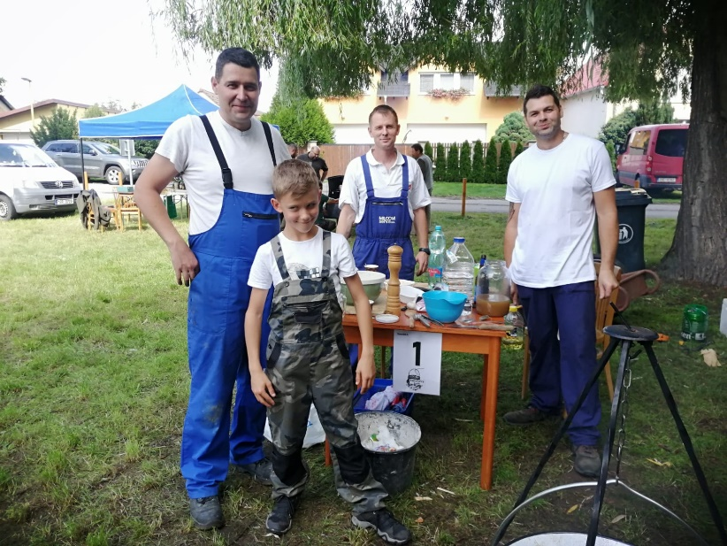
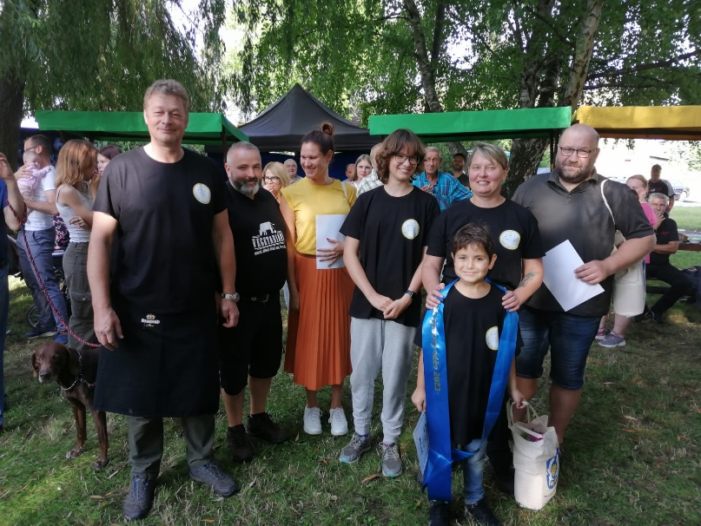
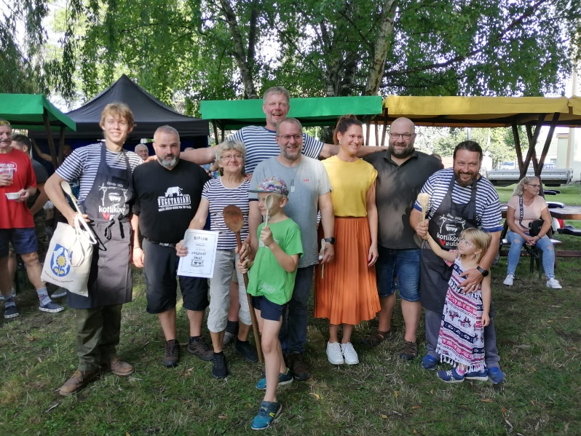
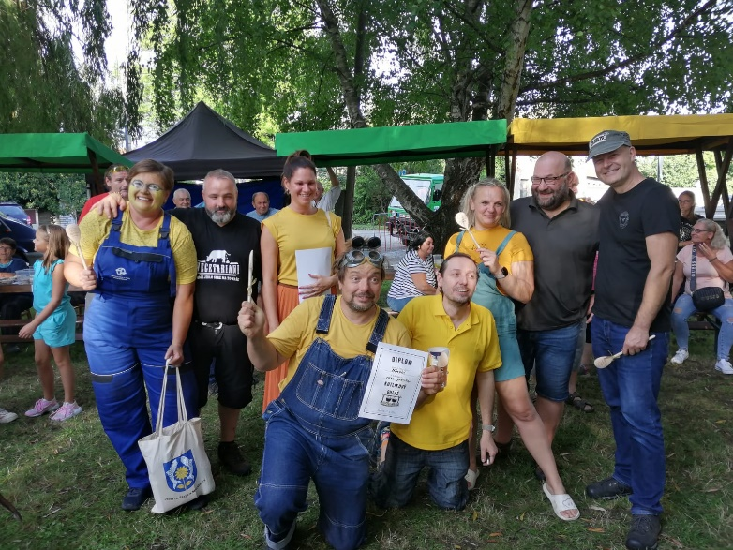
Záryby nejen slovem – Kotlíkový guláš. Foto: Jiří Kutílek

